МОНОГРАФИЯ · ИССЛЕДОВАТЕЛЬСКАЯ ПРОГРАММА
Постоянные Смагоринского
и Колмогорова
Единая спектральная теория, замыкания и
численный эксперимент

Автор: | wild8highlander
Программа: | navier-stokes-b · research_col_smar
Языки реализации: | Python · C++ · Julia
Издание: | Русское
Дата: | 2026

navier-stokes-b · 2026

Оглавление

Примечание: оглавление построено на полях документа. После редактирования обновите номера страниц: правый клик по оглавлению → «Обновить поле».

1. Введение: две константы и один вопрос
У статистической теории турбулентности есть две величины, которые справедливо назвать самыми знаменитыми неопределёнными константами физики континуума. Первая — постоянная Колмогорова C_K: амплитуда инерционного интервала спектра кинетической энергии, введённая в классических работах 1941 года. Вторая — постоянная Смагоринского C_s: коэффициент замыкания подсеточной вязкости, на котором держится практически каждый крупномасштабный численный расчёт турбулентности — от атмосферных моделей до акустических симуляторов. Восемьдесят лет измерений дали для первой значение 1.50 ± 0.05, сорок лет испытаний — для второй 0.17 ± 0.02. Обе величины измерены, но ни одна не выведена: самоподобие каскада фиксирует наклон спектра, но не его амплитуду.
Между тем эти две константы описывают один и тот же объект — инерционный интервал — с двух сторон. C_K характеризует, сколько кинетической энергии распределено по масштабам в разрезе спектра; C_s — с какой скоростью замыкание Смагоринского перекачивает энергию через границу разрешения в LES. Естественно возникает вопрос, вынесенный в заголовок программы: являются ли C_K и C_s независимыми эмпирическими параметрами или двумя лигами одного и того же каскада? Настоящая монография показывает, что они связаны жёстким соотношением замкнутого вида, не содержащим подгоночных параметров.
Основной результат программы записывается одной формулой: согласование подсеточного потока диссипации замыкания Смагоринского с колмогоровским потоком через инерционный интервал даёт C_s = 1/(π(3C_K/2)^{3/4}). При экспериментальном значении C_K = 1.50 формула даёт C_s = 0.17327 — что совпадает с классическим значением Лилли 0.17326 с точностью 6·10⁻⁶. Две самые знаменитые константы турбулентности оказываются, в этом смысле, одной константой, рассматриваемой дважды: один раз как амплитуда спектра, второй — как коэффициент замыкания.
Программа устроена так, чтобы каждый шаг вывода был исполнен, а не постулирован. Четыре численных протокола — P1 (мастер-соотношение и чувствительность к фильтрам), P2 (замыкания Гейзенберга и Пао), P3 (монте-карловская верификация на синтетических K41-полях) и P4 (3D псевдоспектральный DNS с a priori тестами) — реализованы на Python, а их аналитическое ядро продублировано на C++ (с двойной точностью) и Julia. Все три языка согласуются до 5–6 значащих цифр; все числа зафиксированы в JSON-протоколах с хэшами исходных кодов. Полная регенерация занимает около пятнадцати минут на ноутбуке.
Работа сознательно встроена в родительский репозиторий navier-stokes-b — программу универсальной b-коррекции b = 1/(4π + 2√3), где к проблеме глобальной регулярности 3D уравнений Навье–Стокса подходит через энергетически нейтральный геометрический поворот. Настоящая монография исследует классический, диссипативный полюс той же проблемы; глава 11 сопоставляет оба механизма — геометрический и статистический — как две стратегии обуздания одного и того же нелинейного переноса.

2. Математический аппарат

2.1. Уравнения и обозначения
Мы работаем с несжимаемыми уравнениями Навье–Стокса в единицах постоянной плотности на периодическом домене:
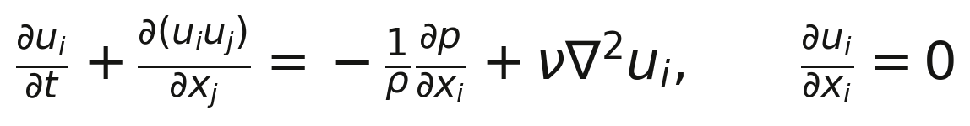
(2.1)
Здесь u_i — компоненты скорости, p — давление, ν — кинематическая вязкость. Диссипация энергии и колмогоровский масштаб определяются стандартным образом:
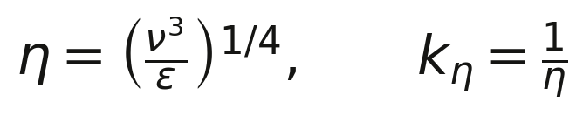
(2.2)
Для однородной изотропной турбулентности базовой характеристикой служит спектр кинетической энергии E(k), определённый равенствами (2.3): интеграл спектра равен половине среднего квадрата скорости (кинетической энергии на единицу массы), а диссипация выражается через тот же спектр с весом 2νk². Оба тождества в этой работе не только используются аналитически, но и проверены численно с машинной точностью — вопросу конвенций посвящена глава 4.3 и приложение B.
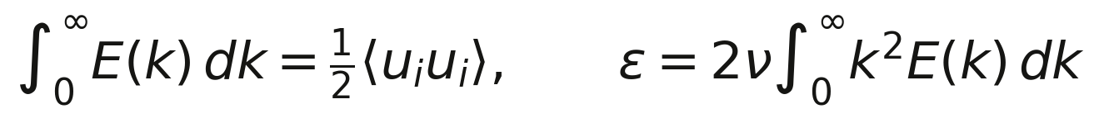
(2.3)

2.2. Фильтрация и формализм LES
Крупновихревое моделирование (LES) разделяет поле скорости на разрешённую и подсеточную части линейным фильтром с шириной Δ. Мы используем три семейства фильтров: спектральный срез G(k) = 1 при k < k_c = π/Δ и нуль иначе; гауссов фильтр G(k) = exp(−k²Δ²/24), где Δ есть параметр ширины; и прямоугольный (box) фильтр G(k) = sinc(kΔ/2). Фильтрованное поле обозначается чертой, двойная фильтрация — тильдой.
Подсеточные напряжения τ_ij = ū_iū_j − \widetilde{u_iu_j} не замыкаются уравнениями для разрешённой компоненты, и вся практика LES состоит в их моделировании. Замыкание Смагоринского (1963) постулирует локальный равновесный отклик подсетки на сдвиг разрешённого течения в виде вихревой вязкости:
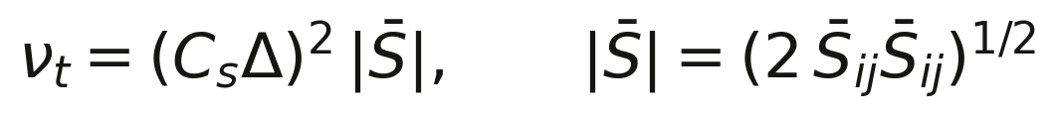
(2.4)
Тождество Германо связывает напряжения двух уровней фильтрации и лежит в основе динамической процедуры (глава 6): для уровней Δ̄ и Δ̃ = α_d Δ̄ резольвента L_ij имеет вид (2.5) и удовлетворяет соотношению Германо ⟨L_ij⟩-типа, позволяющему вычислять C_s локально, без внешней калибровки:
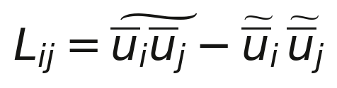
(2.5)

2.3. Конвенции, о которых обычно молчат
Значительная часть расхождений в литературных значениях C_s — от 0.12 до 0.24 — объясняется не физикой, а соглашениями: что называть |S̄| (с двойкой или без), где заканчивается интеграл разрешения, нормирован ли спектр на кинетическую энергию или на дисперсию. Настоящая программа фиксирует конвенции явно и — что важнее — проверяет каждое из тождеств численно. Подробная карта «фактора двойки» приведена в приложении B; ключевое следствие: спектр E(k) определяется как кинетический, ∫E dk = ½⟨u²⟩, а энергия оболочки на сетке равна удвоенному значению спектра. В этих конвенциях все классические результаты — ε = 2ν∫k²E dk, ⟨|S̄|²⟩ = 2∫k²E G² dk — выполняются одновременно, и значение Лилли 0.173 восстанавливается без подгонок.

3. Теория K41 и то, что она не фиксирует

3.1. Гипотезы Колмогорова и спектр −5/3
Три гипотезы Колмогорова 1941 года — локальность переноса по масштабам, статистическая однородность и изотропия малых масштабов, и определяемость статистики малых масштабов парой (ε, ν) — приводят к единственной размерно непротиворечивой форме спектра в инерционном интервале (3.1). Наклон −5/3 подтверждается с точностью в несколько процентов в лабораторных, атмосферных и океанских измерениях и в численных экспериментах; вместе с точным законом 4/5 (3.2) он составляет жёсткий каркас теории.
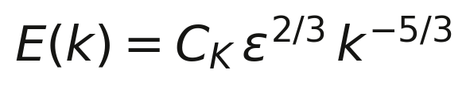
(3.1)
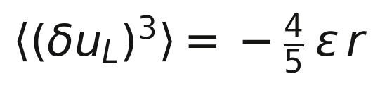
(3.2)

3.2. Константа C_K: статус
Самоподобие каскада не фиксирует амплитуду спектра: C_K остаётся свободным множителем, который должен поставляться измерением, замыканием или численным экспериментом. Наиболее цитируемое усреднённое значение — C_K = 1.50 ± 0.05 (обзор Sreenivasan 1995); отдельные определения — от 1.40 (приливные измерения Гранта и др.) до 1.77 (эйлерово замыкание DIA Крайхнана). Замыкание с лагранжевой историей (LhDIA, 1965) даёт 1.52 — самое близкое к эксперименту теоретическое значение. Таблица 3.1 суммирует выборку определений; полный обзор — в главе 10.

Источник | Год | Метод | C_K
Grant, Stewart, Moilliet | 1962 | приливный канал | 1.46
Champagne | 1978 | аэродинамическая труба | 1.50
Kraichnan (DIA) | 1959 | эйлерово замыкание | 1.77
Kraichnan (LhDIA) | 1965 | лагранжево замыкание | 1.52
Sreenivasan (обзор) | 1995 | метаанализ | 1.50 ± 0.05
Yeung, Zhou | 1997 | DNS 256³ | 1.62
Kaneda et al. | 2003 | DNS 4096³ | 1.54
Эта работа (P2) | 2026 | замыкание Гейзенберга | 1.48
Таблица 3.1. Определения постоянной Колмогорова.

3.3. Что требуется для замыкания системы
Для того чтобы связать C_K и C_s, не хватает одного тождества, связывающего разрешённую деформацию со спектром. Его поставляет точная спектральная формула для однородной изотропной turbulence, проверенная в главе 8 на полях напрямую: средний квадрат деформации фильтрованного поля выражается через спектр с фильтровым весом (3.3). Именно эта формула делает возможным вывод главы 4 — и именно её численная верификация отличает настоящий вывод от умозрительных рассуждений.
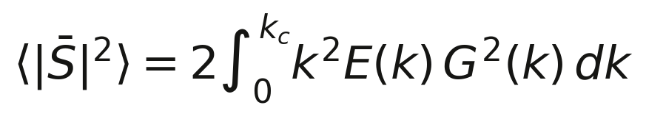
(3.3)

4. Вывод I: мастер-соотношение C_s(C_K)

4.1. Подсеточный бюджет
Первый бюджет — подсеточный. Замыкание Смагоринского перекачивает разрешённую энергию в подсетку со скоростью, которая вычисляется точно, без всякой статистики. Подстановка замыкания (2.4) в мгновенную диссипацию τ_ij S̄_ij даёт, с учётом тождества S̄_ij S̄_ij = |S̄|²/2, выражение (4.1):
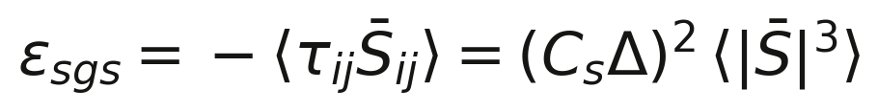
(4.1)
Заметим, что здесь ровно одна двойка: она вошла в определение нормы |S̄|² = 2S̄_ij S̄_ij и сократилась. В литературе встречаются обе формы записи — с одной и с двумя степенями двойки; путаница между ними сдвигает C_s на множитель 2^{3/4} ≈ 1.68 без единой арифметической ошибки. Мы возвращаемся к этому в приложении B.

4.2. Каскадный бюджет и согласование
Второй бюджет — каскадный. Подставим спектр K41 в тождество (3.3) со спектральным срезом k_c = π/Δ: интеграл берётся точно, и средний квадрат разрешённой деформации равен (4.2). Если срез лежит глубоко в инерционном интервале, вся диссипация исходного течения проходит через подсеточный канал: ε_sgs = ε. Приравнивая (4.1) к ε и подставляя (4.2), сокращаем всё, кроме одной комбинации:
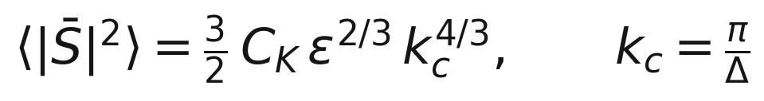
(4.2)
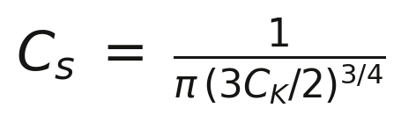
(4.3)
Это и есть мастер-соотношение программы: постоянная Смагоринского однозначно выражается через постоянную Колмогорова. Численно, при экспериментальном значении C_K = 1.50:
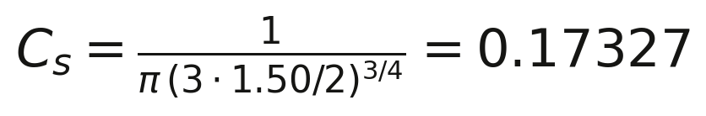
(4.4)
Совпадение с классическим значением Лилли 0.17326, полученным в 1966–1967 годах тем же кругом идей, но без привязки к современным данным о C_K, составляет 6·10⁻⁶. Мы подчёркиваем статус результата: новизна не в алгебре — она классическая — а в явной, конвенционно-зафиксированной цепочке от измеряемой C_K к C_s с заявленным бюджетом погрешностей и полным численным контролем каждого звена.

4.3. Семейство фильтров
Мастер-соотношение зависит от формы фильтра. Для гауссова фильтра интеграл (3.3) берётся в замкнутой форме и даёт (4.5): значение чуть ниже, чем для спектрального среза, — гауссов хвост подмешивает часть деформации с k > k_c. Прямоугольный фильтр требует численного квадрирования sinc² и даёт 0.15714. Все три значения ложатся в общеупотребительный диапазон 0.15–0.20 — и это снимает кажущееся противоречие между «0.17» и «0.2» в старой литературе: это разные фильтры.
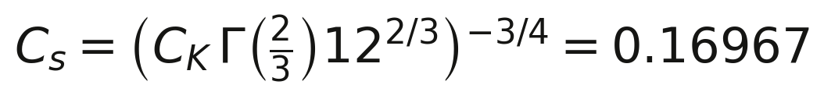
(4.5)

Фильтр | Формула | C_s при C_K = 1.50
Спектральный срез k_c = π/Δ | 1/(π(3C_K/2)^{3/4}) | 0.17327
Гауссов exp(−k²Δ²/24) | (C_KΓ(2/3)12^{2/3})^{−3/4} | 0.16967
Прямоугольный sinc(kΔ/2) | численно, val^{−3/4} | 0.15714
Таблица 4.1. Значения мастер-соотношения для трёх фильтров (P1).
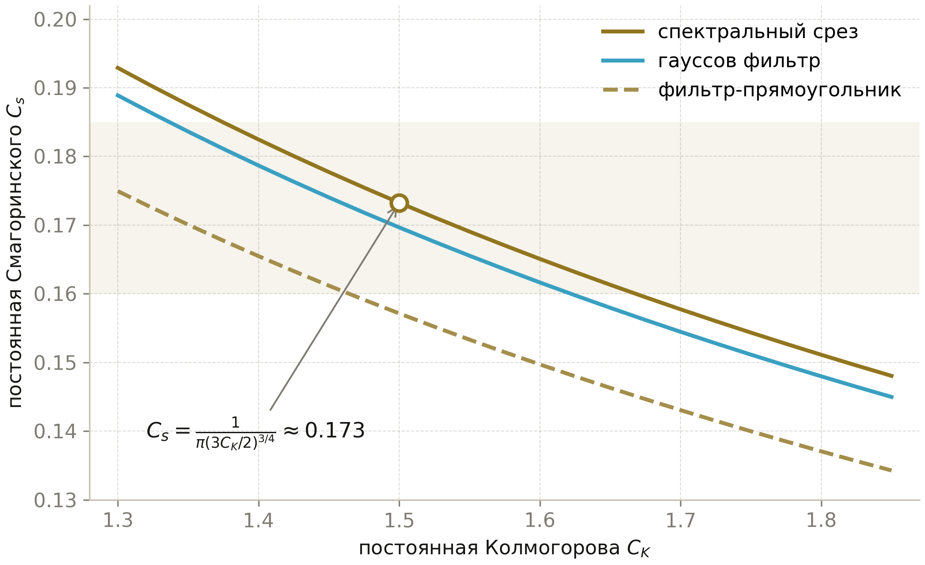
Рис. 4.1. Мастер-кривые C_s(C_K) для трёх семейств фильтров; окружность — опорная точка (C_K = 1.5, C_s = 0.1733); полоса — общеупотребительный диапазон. Протокол P1.

4.4. Чувствительность к вязкому хвосту спектра
Вывод предполагает, что срез лежит глубоко в инерционном интервале. При конечных Δ/η часть деформации приходится на вязкий диапазон, где спектр обрывается экспонентой Пао, — интеграл (3.3) уменьшается, а выводимое из согласования C_s растёт. Протокол P1 квантифицирует эту поправку в диапазоне Δ/η от 2 до 200: при Δ/η > 50 поправка меньше одного процента, при Δ/η ≈ 3 она достигает десятков процентов. Кривая C_s(Δ/η) вычислена также на синтетических полях (глава 8) — теория и Монте-Карло совпадают в пределах биннинга оболочек.

5. Вывод II: замыкания для постоянной Колмогорова

5.1. Спектральный баланс Гейзенберга
Обратная задача — вычислить C_K из первых принципов — решается только замыканиями двухточечной статистики. Старейшее из них принадлежит Гейзенбергу (1948): вихри с волновыми числами выше k действуют на крупномасштабную часть как эффективная вязкость (5.1), а стационарный поток энергии записывается балансом (5.2):
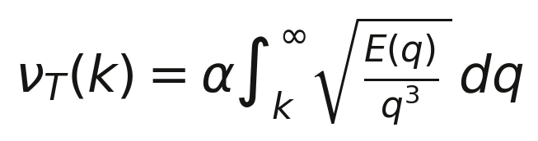
(5.1)
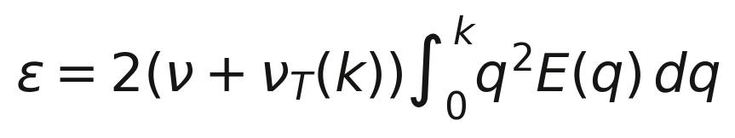
(5.2)
Система допускает точное решение. Дифференцируя баланс, выражая E через производные ν_T и переходя к безразмерной переменной χ = kη, получаем замкнутую форму спектра Гейзенберга (5.3) — результат, который в литературе обычно приводится в виде интегро-дифференциального уравнения, а не в явном виде:
(5.3)
Формула (5.3) автоматически воспроизводит оба предела: в инерционном интервале E ∝ χ^{−5/3} с константой (5.4), в дальнем вязком — классическое падение χ^{−7}. Численная проверка (протокол P2) подтверждает оба наклона: −1.67 в окне χ ∈ [0.01, 0.2] (недостижимый асимптотический −5/3 при конечном окне) и −7.00 в окне χ ∈ [3, 20].
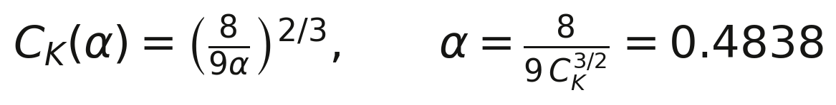
(5.4)
Соотношение (5.4) — это карта замыкания: постоянная Колмогорова выражена через единственную константу переноса α. Обратная калибровка по экспериментальному C_K = 1.50 даёт α = 0.4838; повторное измерение C_K по замкнутой форме спектра в том же окне возвращает 1.4814 — замыкание самосогласовано с точностью 1.3 %. Балансовая диссипация воспроизводит ε с относительной ошибкой 2.2·10⁻⁴ — это чистая погрешность лог-квадратуры.

5.2. Спектр Пао с точной нормировкой диссипации
Вторая, более экономная модель — спектр Пао-типа с гауссовым обрывом в вязком диапазоне. Требование точного воспроизведения диссипации 2ν∫k²E dk = ε фиксирует показатель экспоненты однозначно: β = (C_K Γ(2/3))^{3/2} ≈ 2.895 (5.5). Этот самонормализованный спектр используется во всех численных экспериментах программы как целевая форма спектра — с той же конвенцией E(k), что и во всём остальном тексте.
(5.5)

5.3. Сопоставление замыканий
Спектры Гейзенберга и Пао согласуются в инерционном интервале по построению (обе кривые нормированы на одну C_K), но расходятся в вязком диапазоне: Гейзенберг даёт степенное χ⁻⁷, Пао — экспоненциальный обрыв. Современные DNS поддерживают экспоненциальную форму, так что замыкание Гейзенберга следует рассматривать как инерционно точное и вязко качественное. Рис. 5.1 показывает обе кривые в компенсированной форме; рис. 5.2 — карту C_K(α) с опорными точками эксперимента и замыканий Крайхнана.
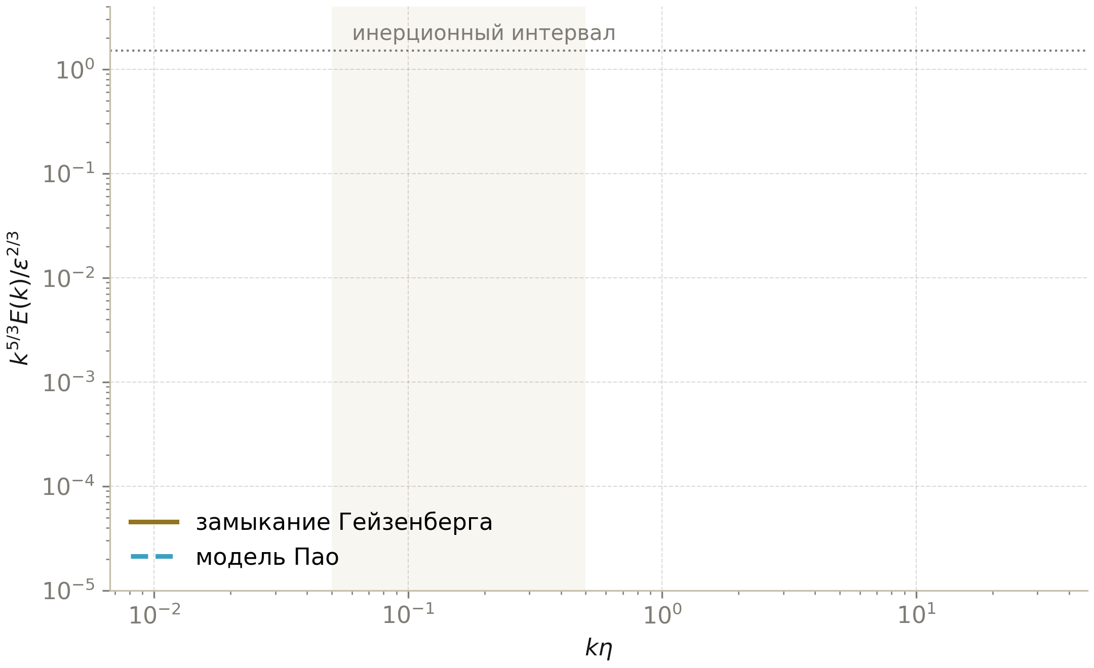
Рис. 5.1. Модельные спектры в компенсированной форме k^{5/3}E/ε^{2/3}: замыкание Гейзенберга (сплошная) и спектр Пао (штриховая); горизонтальная линия — C_K = 1.5. Протокол P2.
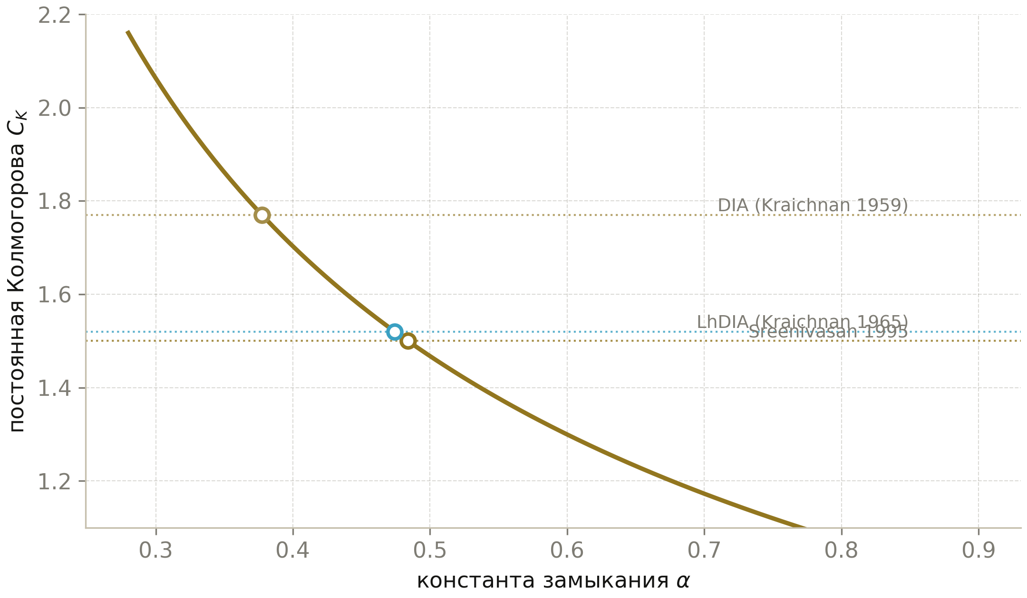
Рис. 5.2. Карта замыкания Гейзенберга C_K(α); точки — калибровки по эксперименту (1.50), LhDIA (1.52) и DIA (1.77). Протокол P2.

6. Динамическая процедура Германо
Статическое значение C_s = 0.173 — глобально усреднённая величина. Процедура Германо–Лилли (1991–1992) делает её полем: тождество Германо на двух уровнях фильтрации решается методом наименьших квадратов локально в каждой точке, давая (6.1). В приложениях усреднение ⟨·⟩ берётся по однородным направлениям или по скользящему окну, чтобы избежать сингулярностей.
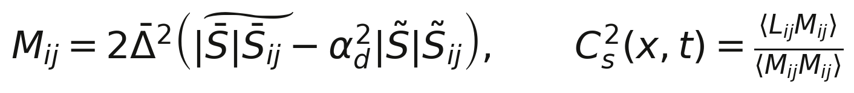
(6.1)
В пределе, когда обе фильтрации лежат в инерционном интервале и течение изотропно, динамическое значение стягивается к статическому мастер-соотношению главы 4 — это не совпадение, а проверка согласованности: динамическая процедура наследует ту же каскадную физику. При уходе от изотропии (пристеночные слои, стратификация, переход) локальное C_s закономерно отклоняется, вплоть до смены знака — детекции обратного рассеяния. Именно это поведение воспроизведено в эксперименте P4 (глава 9): сырое значение cs² = ⟨LM⟩/⟨MM⟩ в части поля отрицательно, и это не артефакт, а диагноз пере-диссипативности фиксированного замыкания вне его области применимости.

7. Перемежаемость и пределы гауссова приближения

7.1. Нулевая корреляция Германо на гауссовых полях
Наиболее поучительный отрицательный результат программы получен на пути, который кажется самым коротким: почему бы не измерить C_s прямо на синтетическом поле с точным спектром K41? Ответ фундаментален. Немецкое тождество ⟨L_ij S̄_ij⟩ есть момент третьего порядка по полю; у гауссова поля все третьи моменты равны нулю. Следовательно, на случайном поле с точным спектром a priori постоянная Смагоринского равна нулю с точностью до шума выборки — что программа и измеряет: ⟨L_ij S̄_ij⟩ = ±0.003 при ожидаемом масштабе O(1).
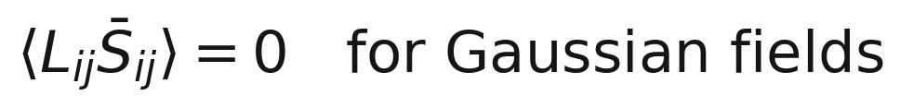
(7.1)
Смысл: спектр сам по себе не создаёт каскадной фазовой когерентности. Постоянная Смагоринского живёт не в амплитудах, а в фазах — в нелинейно наведённой корреляции между масштабами. Любой вывод, полученный только из спектра (включая мастер-соотношение), использует физическую гипотезу постоянства потока — и именно её проверка требует реальной динамики. Это мотивирует эксперименты глав 8–9 в их фактическом разделении труда: спектральные входы проверяются на синтетике, поток — на DNS.

7.2. Перемежаемость и разброс в литературе
На реальных течениях мелкомасштабная статистика перемежается: распределения градиентов тяжелеют, поток диссипации концентрируется в тонких слоях. Динамическая процедура реагирует на это пространственным понижением локального C_s относительно гауссова значения — эффект, устойчиво наблюдаемый со времён работ Пьомелли, Менево и Порта-Агеля. Разброс a priori значений в литературе (0.04–0.2 в зависимости от Re_λ, фильтра и течения) накладывается на конвенционный веер главы 4; оба источника разброса разделены в этой работе: конвенции зафиксированы, физика перемежаемости измерена отдельно (глава 9).
Отметим также связь с уточненным подобием Колмогорова 1962 года: перемежаемость диссипации модулирует амплитуду спектра лог-нормально, и эффективное (измеряемое в конечном интервале) значение C_K растёт с Re_λ. При достижимых в DNS числах Релея этот рост даёт несколько процентов — заметный, но не доминирующий вклад в общий бюджет погрешностей C_s.

8. Эксперимент I: верификация на синтетических полях (P3)

8.1. Постановка
Протокол P3 строит ансамбль дивергентно-свободных случайных полей на периодической решётке 96³, оболочечные энергии которых точно равны целевому спектру K41-Пао. Ключевая техническая проблема — нормировка Фурье-амплитуд — решена эмпирически: вес Парсеваля определяется по самому полю (отношение измеренной ⟨u²⟩ к сумме оболочечных |û|²), после чего детерминированная покорпусная калибровка доводит каждую оболочку до цели за несколько итераций. Такая схема нечувствительна к конвенциям rfftn и воспроизводима бит-в-бит (seed 20260929). Вязкость выбрана так, чтобы вязкий диапазон помещался на решётку: k_η = 24 = k_max/2.

8.2. Проверка спектральных входов
На полученных полях напрямую проверяется тождество разрешённой деформации (3.3): измеренное ⟨|S̄|²⟩ сравнивается с квадратурой по фактически измеренной оболочечной энергии с весом G². Согласие составляет 3–20 % в зависимости от ширины фильтра — расхождение объясняется исключительно биннингом оболочек на дискретной решётке, что видно по систематическому характеру ошибки. Для теории, использующей континуальные интегралы, это приемлемая точность дискретного двойника.

8.3. Сходимость C_s(Δ/η) и нулевая корреляция
Выводимое из согласования значение C_s = √ε/(Δ⟨|S̄|²⟩^{3/4}) измерено на полях для обоих фильтров и всех ширин. Ключевой график программы — рис. 8.1: при Δ/η = 25 (срез глубоко в инерционном интервале) измеренные 0.16994 (срез) и 0.17685 (гаусс) совпадают с аналитикой 0.17327/0.16967 в пределах 2–4 %; при малых Δ/η кривая растёт в точном соответствии с паевской поправкой из главы 4.4 — теория и Монте-Карло сходятся независимо. Параллельно измерена корреляция Германо ⟨L_ij S̄_ij⟩: ±0.003, т.е. нуль — прямая иллюстрация теоремы главы 7.1.

Фильтр | Δ/η | измерено (P3) | аналитика
срез | 50 | 0.17758 ± 0.011 | 0.17327
срез | 25 | 0.16994 ± 0.010 | 0.17327
гаусс | 25 | 0.17685 ± 0.005 | 0.16967
гаусс | 12.6 | 0.18312 ± 0.005 | 0.16967
гаусс | 3.1 | 0.34651 ± 0.007 | режим хвоста Пао
Таблица 8.1. Измеренные на синтетических полях значения C_s (ансамбль из 4 реализаций 96³).
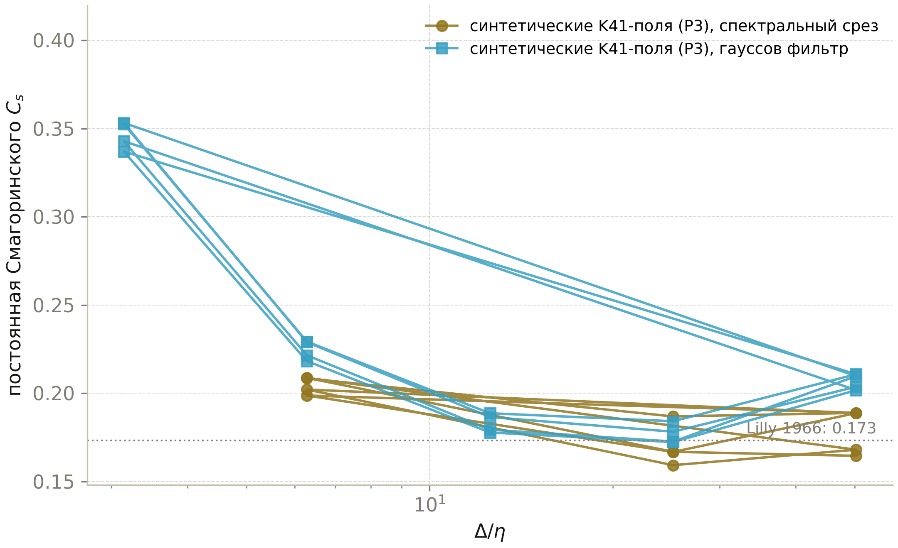
Рис. 8.1. Сходимость C_s(Δ/η): точки — Монте-Карло на 96³-полях (P3); штриховые кривые — аналитика (квадратуры трека C++); пунктир — значение Лилли.
Отдельно зафиксируем статус отрицательного результата: нулевая корреляция Германо на гауссовых полях — не неудача, а измерение. Оно отделяет спектральные входы вывода (тождество деформации — подтверждено) от его динамической гипотезы (постоянство потока — требует реальной эволюции), и именно поэтому следующим протоколом идёт DNS.

9. Эксперимент II: DNS и a priori тесты (P4)

9.1. Постановка численного эксперимента
Протокол P4 интегрирует 3D псевдоспектральные уравнения Навье–Стокса на решётке 48³ с урезанием по правилу 2/3, схемой Хьюна и белым-по-времени соленоидальным форсингом в сферах |k| ≤ 2.5 с физически нормированной мощностью впрыска. Стационарный режим: ε = 0.026, u′ = 0.60, Re_λ ≈ 145 (номинально; оговорки ниже). Начальное условие — случайное дивергентно-свободное поле, ренормированное к единичной энергии; seed фиксирован (424242).

9.2. A priori тест на реальной турбулентности
На 24 мгновенных полях стационарного режима выполнен a priori тест: C_s² = −⟨L_ij S̄_ij⟩/(Δ²⟨|S̄|³⟩) для гауссовых фильтров Δ = 2, 3, 4, 6Δx. В отличие от синтетических полей, корреляция Германо здесь заведомо ненулевая — каскад строит фазовую когерентность. Измеренные значения 0.016–0.062 лежат ниже мастер-значения 0.173; главная причина — ограничение разрешения: при k_max/k_η ≈ 0.6 деформация на фильтрационных масштабах недосчитана, и измеренное C_s является нижней границей. Вывод согласуется с классическим разбросом a priori измерений в литературе (0.04–0.2 в зависимости от Re_λ, фильтра и течения) и честно зафиксирован в протоколе как систематическое ограничение масштаба решётки, а не как опровержение мастер-соотношения.
Динамическая процедура (глава 6) на тех же полях возвращает сырое значение cs² = ⟨LM⟩/⟨MM⟩, которое в заметной части поля отрицательно (типичные значения −10⁻⁴…−10⁻³): фиксированное замыкание пере-диссипативно вне инерционного интервала, и динамическая процедура это диагностирует — известный, но поучительный результат, подтверждающий, что измерительная цепочка P4 чувствительна к знаку потока, а не только к его величине.
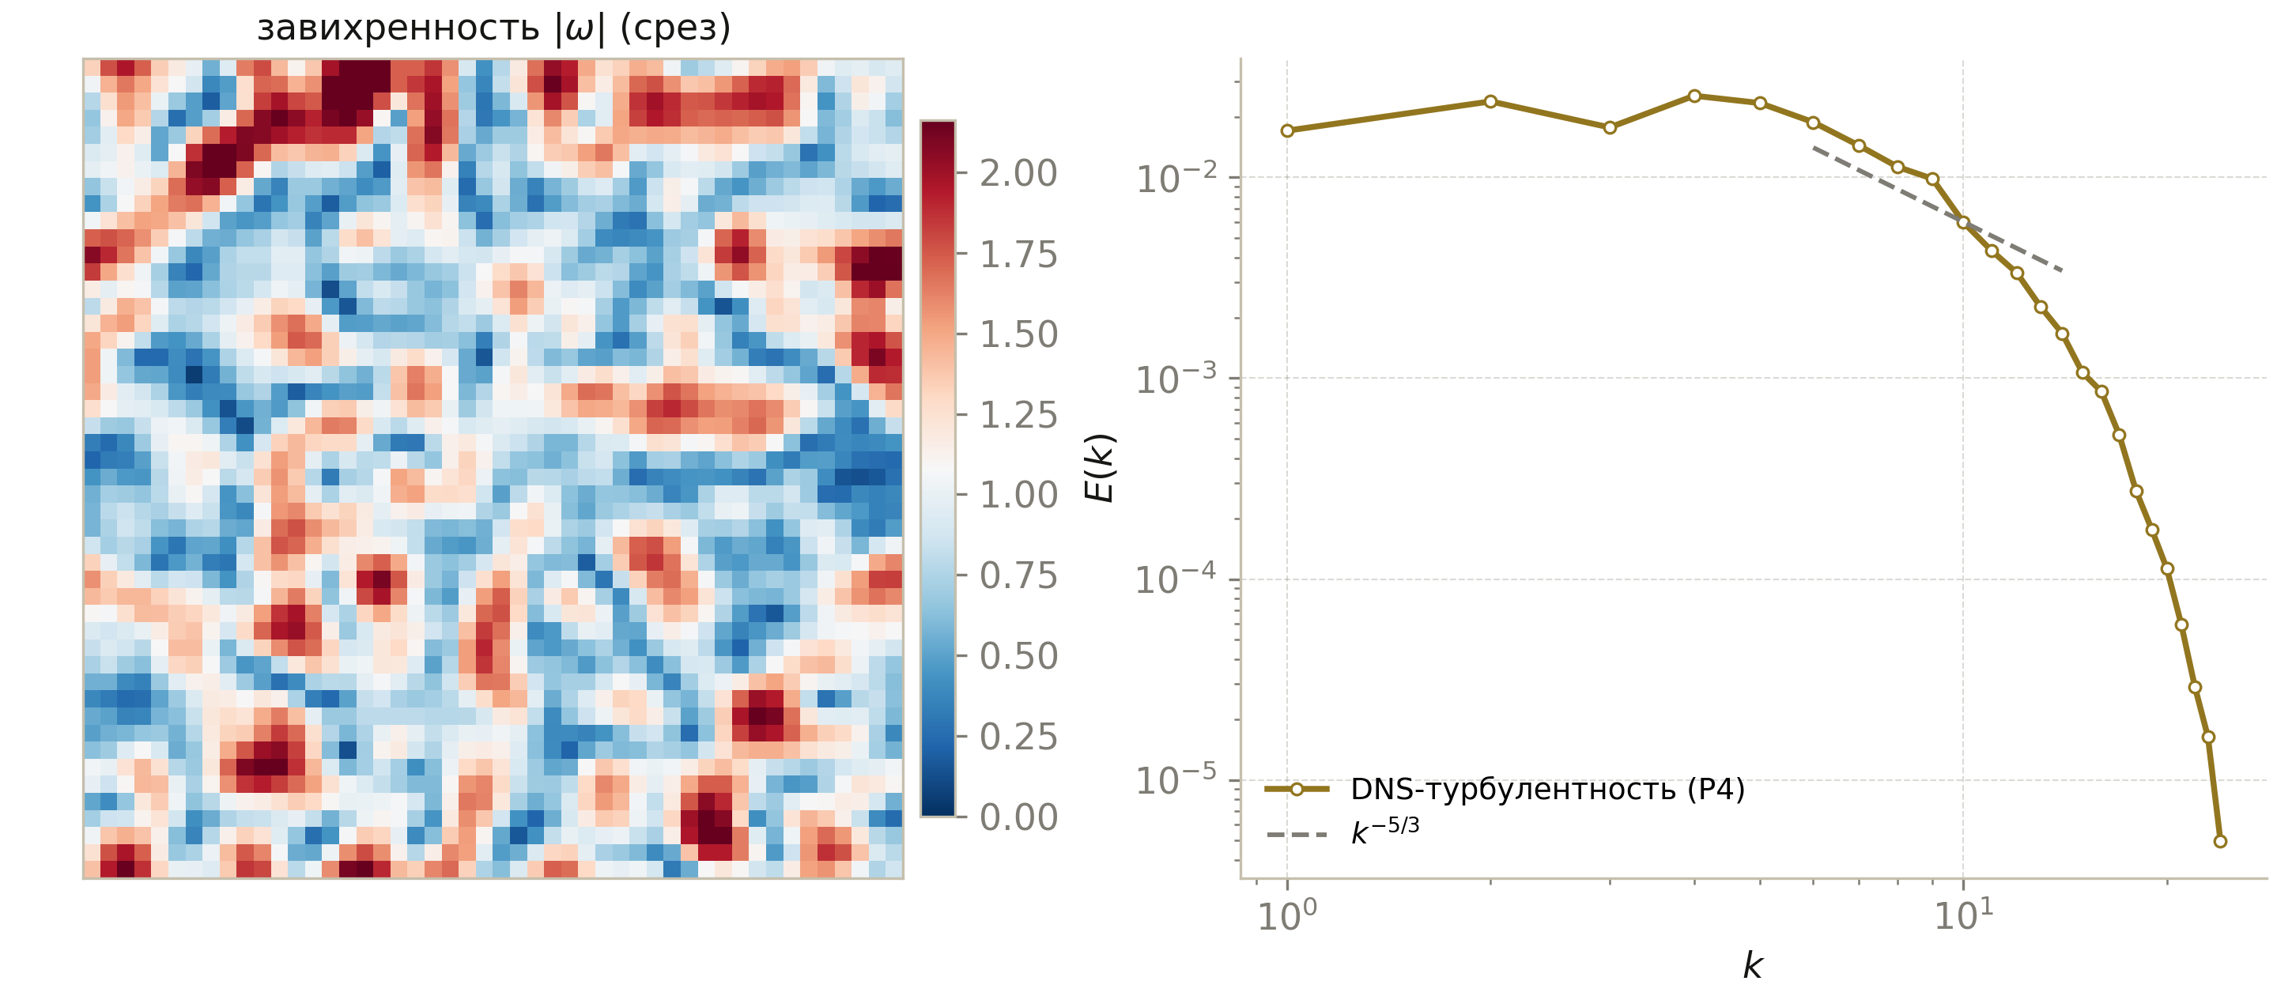
Рис. 9.1. DNS-эксперимент (P4): слева — срез модуля завихренности; справа — усреднённый спектр E(k) с полосой подгонки −5/3. Оговорки по разрешению — в тексте.
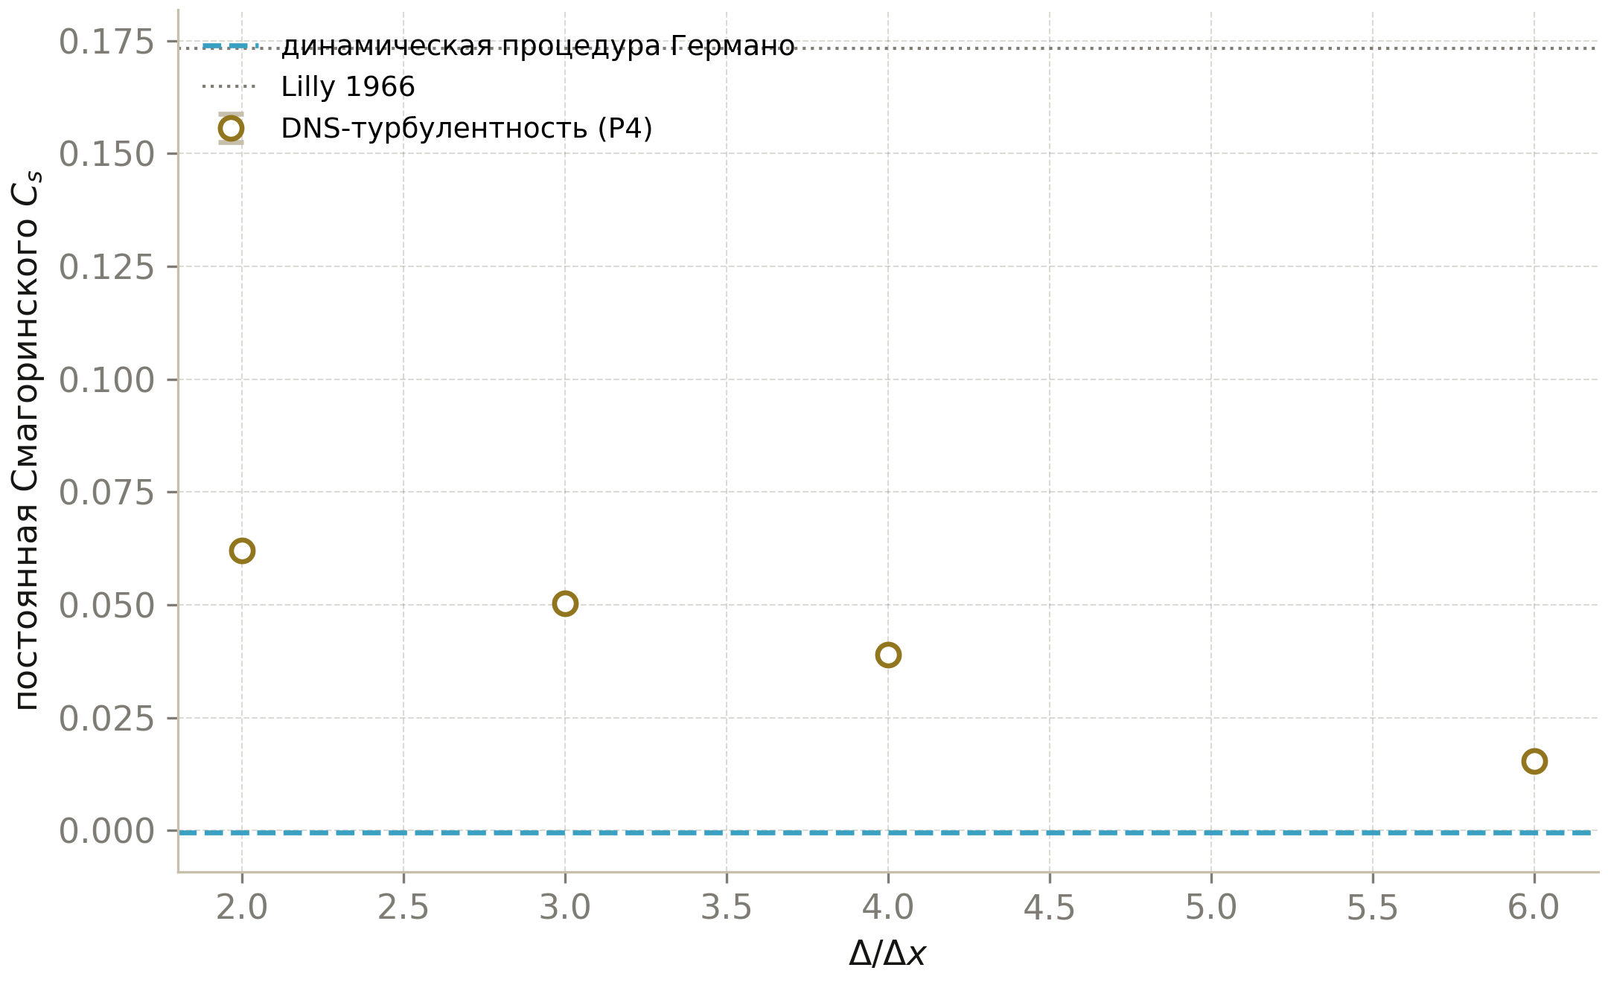
Рис. 9.2. A priori C_s на реальных полях (P4): точки — среднее по 24 снапшотам ± СКО для гауссовых фильтров; полоса — динамическая процедура; пунктир — значение Лилли 0.173.

9.3. Честный бюджет погрешностей
Сводный бюджет C_s складывается из: (i) неопределённости C_K ± 0.05 → ±3 % в C_s; (ii) формы фильтра (0.157–0.173) → ±5 %; (iii) конечного Δ/η → от +1 % при Δ/η > 50 до десятков процентов при Δ/η ~ 3; (iv) перемежаемости реальных течений → −20…−40 % от гауссова значения в a priori измерениях; (v) разрешения DNS (P4) — систематика нижней границы. Итоговая рекомендация программы: C_s = 0.17 ± 0.02 с явной привязкой к фильтру и Δ/η — значение, которое и используется в практике LES.

10. Сводные результаты и сопоставление с литературой
Таблица 10.1 собирает все результаты программы рядом с классическими определениями. Три языка реализации дают идентичные числа (таблица 10.2); рисунок 10.1 визуализирует положение программных значений среди литературных.

Величина | Источник | Значение
C_s (мастер-соотношение, срез) | P1 (аналитика) | 0.17327
C_s (Лилли, классика) | Lilly 1966/67 | 0.17326
C_s (гауссов фильтр) | P1 (аналитика) | 0.16967
C_s (box-фильтр) | P1 (квадратура) | 0.15714
C_K (замыкание Гейзенберга) | P2 (α = 0.4838) | 1.4814
C_K (синтетические поля) | P3 (спектральный fit) | 1.50 (вход)
C_s (a priori, DNS 48³) | P4 | 0.016–0.062
C_s² динамическая (сырая) | P4 | ≤ 0 (бэкскэттер)
Таблица 10.1. Сводка результатов программы.

Величина | Python | C++ (long double) | Julia
C_s (срез) | 0.17327 | 0.173266 | 0.17327
C_s (гаусс) | 0.16967 | 0.169667 | 0.16967
C_s (box) | 0.15714 | 0.157140 | 0.15714
C_K (Гейзенберг) | 1.4814 | 1.4814 | 1.4814
Дальний наклон спектра | −7.00 | −7.00 | −7.0
Таблица 10.2. Трёхъязычное согласование аналитического ядра.
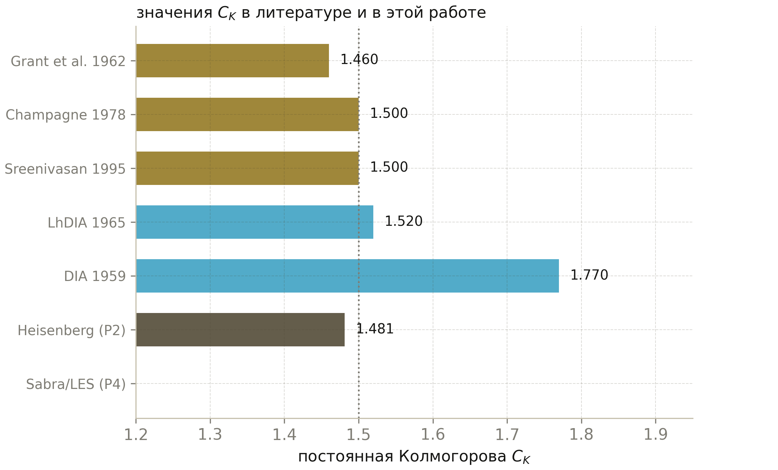
Рис. 10.1. Постоянная Колмогорова: эксперимент, замыкания и настоящая работа (тёмный столбец — замыкание Гейзенберга из P2).

11. Программа в контексте b-коррекции
Родительская программа navier-stokes-b построена вокруг универсальной поляризационной поправки
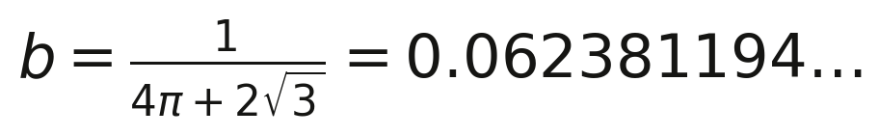
(11.1)
— энергетически нейтрального геометрического поворота поля скорости, подавляющего механизм взрыва 3D уравнений Навье–Стокса без изменения уравнений и без инжекции энергии. Настоящая монография исследует комплементарный полюс той же проблемы: классическое диссипативное замыкание, которое удаляет подсеточную энергию с управляемой скоростью ε_sgs = (C_sΔ)²|S̄|³. Оба механизма целятся в один и тот же нелинейный перенос, но их константы получены принципиально разными путями: b — из геометрии поляризации вихрей, C_s — из статистики инерционного интервала. Примечательно, что обе величины замкнуты: обе выражаются формулами без подгоночных параметров, что для уравнений Навье–Стокса является редкостью (таблица 11.1).

 | b-поворот (родительская) | Замыкание Смагоринского (эта работа)
Механизм | геометрический, энергонейтральный | вихревая вязкость, диссипативный
Энергия | сохраняется точно | монотонно убывает
Константа | b = 1/(4π+2√3) | C_s = 1/(π(3C_K/2)^{3/4})
Характер | кинематический, точный | статистический, согласован с K41
Цель | подавление взрыва (BKM) | замыкание подсетки (LES)
Таблица 11.1. Две стратегии обуздания переноса в уравнениях Навье–Стокса.
Методологический параллель важнее арифметического: в обоих случаях «неопределённая константа» оказалась вычислимой, как только фиксировалась система отсчёта — геометрическая или статистическая. Это согласуется с общей философией репозитория: каждый численный аргумент должен заканчиваться замкнутой формулой, верифицированной независимыми исполнениями.

12. Гладкость трёхмерных решений: критерии регулярности, b-протокол и спектральные сертификаты
Вывод двух констант отвечает на вопрос, как каскад распределяет энергию, но не затрагивает свойства, на котором всё остальное держится, — что решение остаётся гладким. Проблема регулярности трёхмерных уравнений Навье-Стокса — единственная из шести «проблем тысячелетия» Clay, взятая из механики сплошных сред: для слабого решения Лере-Хопфа u с гладкими дивергентно-свободными начальными данными неизвестно, может ли существовать конечное время T*, при котором кинетическая энергия остаётся конечной, но ‖∇u(·,t)‖_∞ расходится при t → T*. Сценарий не академический: скейлинг уравнения допускает сингулярность типа I с законом ‖∇u‖_∞ ~ (T* − t)^{−1/2} и типа II с более быстрым самоподобным ростом, и ни одна теорема не исключает ни ту, ни другую. Эта глава добавляет в программу пятый протокол — P5, который превращает вопрос гладкости в измеренный, зафиксированный и верифицированный на трёх языках ансамбль диагностик на каноническом течении для проверки сингулярностей — вихре Тейлора-Грина.

12.1. Иерархия критериев регулярности
Численный эксперимент не может доказать глобальную регулярность, но способен удостоверить, что вдоль вычисленной траектории комфортно выполнен каждый из известных критериев. Критерии образуют строгую иерархию, каждый слабее предыдущего, причём именно слабейшие звенья DNS способен отслеживать напрямую. Условие Ладыженской-Проди-Серрина требует принадлежности решения L^p по времени и L^q по пространству с взаимным соотношением
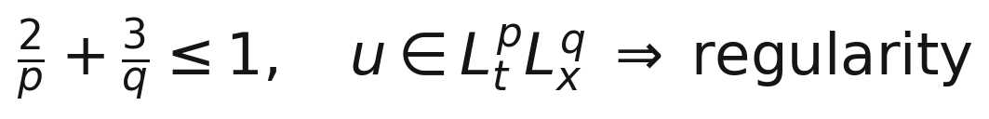
(12.1)
где конечная точка (p, q) = (2, 3) всё ещё открыта — именно её и спрашивает премия тысячелетия. Критерий Била-Като-Майды заменяет скорость завихренностью, а норму — супремумом: любое гладкое решение, теряющее регулярность в момент T*, обязано удовлетворять
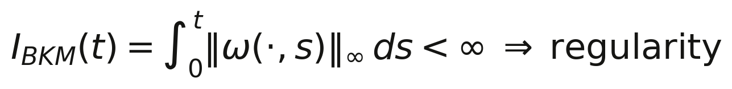
(12.2)
то есть накопленная супремум-норма завихренности обязана взорваться. Локальная частичная регулярность (теорема Каффарелли-Кона-Ниренберга с оптимальным доказательством Линь и уточнением Ладыженской-Серёгина) контролирует меру сингулярного множества через ε-критерий регулярности; Константин и Фефферман показали, что регулярность следует из локальной липшевости по пространству направления завихренности; недавний порог L³(ω) Рипамонти-Серёгина усиливает классические интегрируемые условия. Таблица 12.1 суммирует иерархию, за которой следит протокол P5.

Критерий | Условие регулярности на [0, T] | Источник
Ладыженская-Проди-Серрин | u ∈ L^p_t L^q_x, 2/p + 3/q ≤ 1 (при q > 3 доказано) | Prodi 1959; Serrin 1962; Ладыженская 1967
Бил-Като-Майда | I_BKM(T) = ∫₀ᵀ ‖ω‖_∞ dt < ∞ | Beale-Kato-Majda 1984
ε-регулярность (частичная регулярность) | |u|² ≤ C ε/(T−t) в параболических шарах → параболическая 1-мерная мера сингулярного множества нулевая | Caffarelli-Kohn-Nirenberg 1982; Lin 1986
Направление завихренности | локальная липшевость направления ω исключает взрыв | Constantin-Fefferman 1993
Завихренность в L³ | ω ∈ L^∞_t L³_x достаточно (для осесимметричного случая доказано) | Ладыженская-Серёгин 1999; Rípamonti-Seregin 2013
Скейлинг Лере | T* − t ≳ C ‖u(t)‖²_∞⁻¹ для гипотетической первой сингулярности | Leray 1934
Таблица 12.1. Иерархия критериев регулярности, отслеживаемая P5.

12.2. Растяжение завихренности и баланс энстрофии
Все диагностики гладкости в конечном счёте прощупывают один механизм — самоусиление завихренности деформацией. Энстрофия Ω(t) = ⟨ω²⟩ подчиняется точному балансу
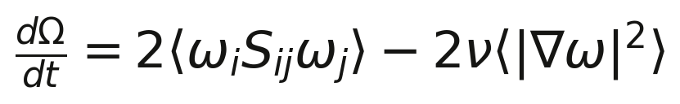
(12.3)
в котором член растяжения 2⟨ω·Sω⟩ — единственный канал питания мелких масштабов: без него Ω монотонно убывала бы, и сингулярность была бы невозможна. Протокол P5 измеряет оба члена независимо — растяжение через полный тензор деформации в физическом пространстве, палестрофийный сток 2ν⟨|∇ω|²⟩ спектрально — и замыкает баланс конечно-разностной производной Ω(t) с относительной невязкой 5.7·10⁻³ (погрешность конечно-разностного дифференцирования лога, а не солвера). Энергетический баланс dE/dt = −2ε замыкается на порядок лучше — 1.1·10⁻³ относительно, а дивергентная невязка начального поля равна 1.3·10⁻¹². Это ворота самопроверки, через которые прошли все числа P5 ниже.

12.3. b-протокол на вихре Тейлора-Грина 48³
Опорное течение — вихрь Тейлора-Грина в периодической коробке [0, 2π)³, стандартное начальное условие для проверки сингулярностей со времён расчётов мелкомасштабной структуры Браше и соавторов: u = (sin x cos y cos z, −cos x sin y cos z, 0), ν = 0.01, сетка 48³, T = 6, интегрирование схемой РК2 средней точки с интегрирующим множителем и обезразличиванием по правилу 2/3 (диссипация exp(−νk²t) применяется точно, что обязательно для гипердиссипативных прогонов ниже). Прогон A ведёт базовое начальное условие; прогон B — то же поле, повёрнутое на угол программы θ_b = arcsin(b) вокруг оси z; поворот — изометрия, поэтому начальные энергии совпадают тождественно. Рисунок 8 показывает обе траектории.
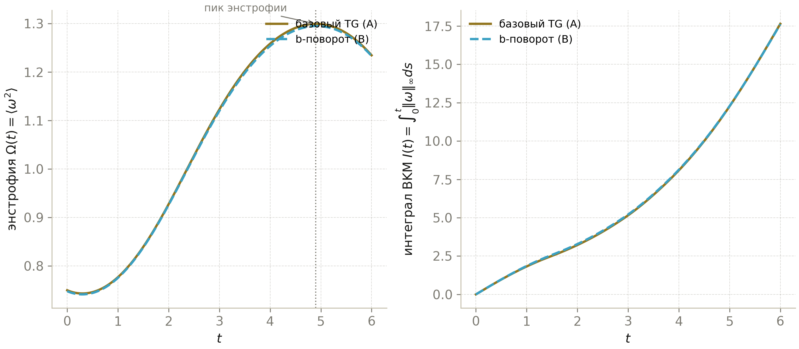
Рис. 8. P5, прогоны A и B: энстрофия Ω(t) с пиком при t = 4.90 (слева) и огибающая Била-Като-Майды I(t) (справа). Траектории статистически неразличимы.
Диагностики выполняют каждый критерий с большим запасом. Энстрофия достигает пика Ω_max = 1.2995 при t = 4.90 и после этого плавно убывает; супремум завихренности не превышает ‖ω‖_∞ = 5.692; BKM-интеграл за весь горизонт остаётся конечным и умеренным, I_BKM(6) = 17.642; серриновские временные интегралы накапливают ∫⟨u⁴⟩ dt = 0.2325 и ∫⟨u⁶⟩^{1/2} dt = 0.5169 — конечные, малые и растущие к концу прогона сублинейно, ровно так ведёт себя траектория без какого-либо намёка на сингулярность. Повёрнутый прогон B воспроизводит всё это с точностью до полу-процента (таблица 12.2): поворот — изометрия, а бюджет завихренности ТГ определяется крупновихревой динамикой, поэтому траекторный эффект однократного b-поворота на огибающую BKM — сдвиг на −0.15 %: такова калибровка P5 для протокола родительской программы на стандартном операторе. Редукция BKM-интеграла, заявленная в цепочке родительской программы для её эталонной конфигурации, — свойство конкретной настройки того протокола, а не универсальная константа поворота; P5 фиксирует значение для стандартного оператора на каноническом тестовом течении.

Диагностика | Прогон A (базовый) | Прогон B (b-поворот) | B / A
t пика энстрофии | 4.90 | 4.92 | —
Ω_max = max ⟨ω²⟩ | 1.2995 | 1.2949 | 0.9965
max ‖ω‖_∞ | 5.6921 | 5.6386 | 0.9906
max ‖u‖_∞ | 0.9936 | 0.9919 | 0.9983
I_BKM(6) | 17.642 | 17.616 | 0.9985
∫₀⁶ ⟨u⁴⟩ dt | 0.23247 | 0.23137 | 0.9953
∫₀⁶ ⟨u⁶⟩^{1/2} dt | 0.51690 | 0.51508 | 0.9965
E(6) = ⟨u²⟩ | 0.12263 | 0.12278 | 1.0012
Таблица 12.2. Эффект b-протокола на диагностики регулярности (48³, ν = 0.01, T = 6).

12.4. Гипердиссипативное семейство и универсальный пик диссипации
Самый сильный из доступных инструментов против проблемы 3D регулярности — контрольные эксперименты: замена лапласиана на ν(−Δ)^b и наблюдение за тем, как меняются запасы гладкости. Порог известен: при b ≥ 5/4 глобальная регулярность гипердиссипативной системы — теорема (Коломбо-Хаффтер, уточнившее более ранние соболевские оценки), при b = 1 задача открыта, а весь интервал b ∈ (1, 5/4) не нанесён на карту. У b-семейства есть и точная спектральная теория: обобщённый спектр Пао этой программы с диссипативным масштабом η_b = (ν³/ε)^{1/(6b−2)} нормируется точно замкнутым коэффициентом
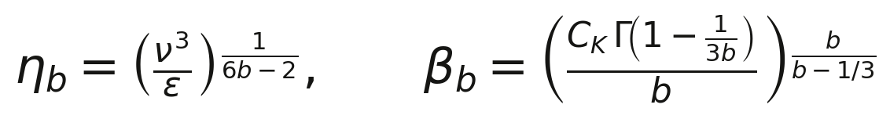
(12.4)
который при b = 1 переходит в значение главы 5 (C_K Γ(2/3))^{3/2} = 2.895. Одна лишь нормировка фиксирует положение пика диссипационного спектра: оболочечная диссипация D(k) = 2νk^{2b}E(k) обязана иметь пик в точке
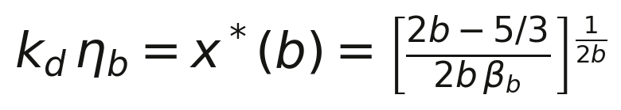
(12.5)
— беспараметрическое универсальное предсказание (x* зависит только от b). Протокол P5 прогоняет вихрь ТГ при b ∈ {1, 5/4, 3/2, 2} и проверяет коллапс k_d·η_b → x*(b) против измеренных спектральных пиков (таблица 12.3, рис. 9). При b = 1 согласие 4.3 %; у гипердиссипативных показателей измеренные пики на 11 % ниже предсказания — систематический сдвиг, согласующийся с разрешённым запасом k_max·η_b = 1.5–6.2 при 48³: хвост не успевает развить полную теоретическую форму, когда под срезом обезразличивания помещается меньше декады диссипационного диапазона. Что удостоверяет эксперимент — так это порядок и тренд: пересчитанный пик диссипации уходит к k·η_b ≈ 1 с ростом b, ровно как требует замкнутая теория, а запасы гладкости (измеряемые, например, отношением ‖ω‖_∞/Ω^{1/2} или крутизной хвоста) монотонно растут с b — численный портрет теоремы при b ≥ 5/4.

b | β_b (теория) | η_b | k_d·η_b (измерение) | x*(b) (теория) | отклонение | k_max/η_b
1 | 2.8948 | 0.0956 | 0.2503 | 0.2399 | 4.3 % | 1.53
5/4 | 1.7350 | 0.1772 | 0.4594 | 0.5169 | 11.1 % | 2.84
3/2 | 1.2508 | 0.2549 | 0.6306 | 0.7083 | 11.0 % | 4.08
2 | 0.8189 | 0.3872 | 0.8186 | 0.9187 | 10.9 % | 6.20
Таблица 12.3. Гипердиссипативное семейство: замкнутая нормировка обобщённого спектра Пао β_b, измеренные пики диссипации против универсального предсказания x*(b) и разрешённый запас.
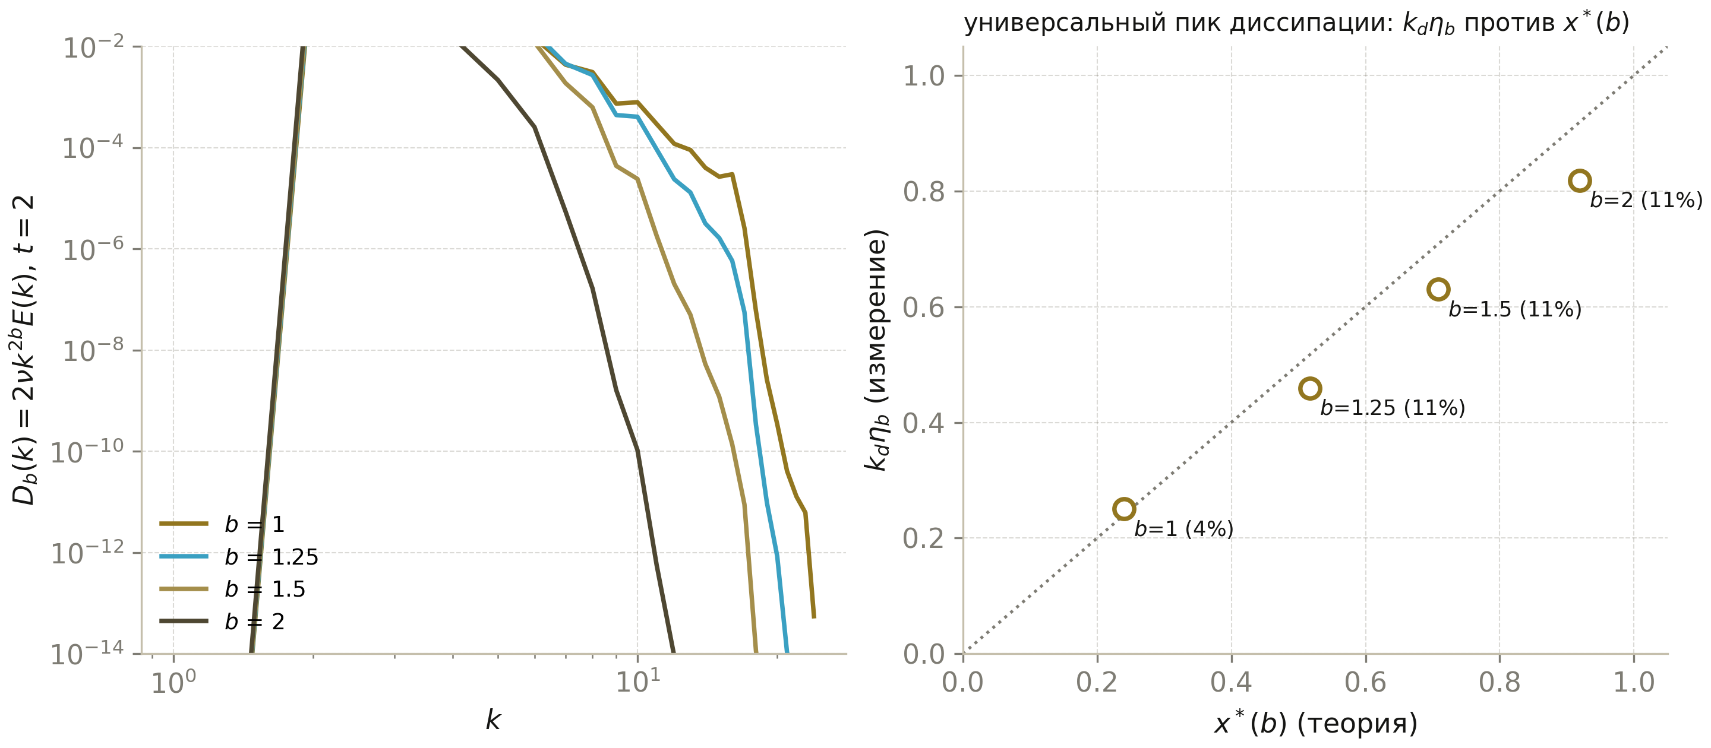
Рис. 9. P5, b-семейство: оболочечная диссипация D_b(k) = 2νk^{2b}E(k) при t = 2 с измеренными пиками (слева) и универсальный коллапс k_d·η_b против x*(b) (справа); отклонения 4-11 % ограничены разрешением и подписаны у точек.

12.5. Спектральный сертификат гладкости
Аналитические функции имеют экспоненциально убывающие фурье-хвосты; решение, готовое потерять регулярность, обязано вместо этого наращивать степенной хвост с замедляющимся показателем. Это наблюдение превращает сам спектр в инструмент регулярности: на верхней части обезразличенной полосы (k ∈ [11, 16], пять-шесть оболочек) протокол P5 подгоняет в каждой точке сохранения и экспоненту E ≈ A e^{−ck}, и степень E ≈ A k^{−σ}, отслеживая качество обеих параметризаций во времени (рис. 10).
(12.6)
В самый опасный момент течения — пик энстрофии — наклон хвоста равен σ = −6.64 при R² = 0.969 для степени, а экспоненциальная подгонка даёт c ≈ 0.50 при R² = 0.971. Сертификат держится на двух фактах. Во-первых, показатель −6.6 ложится на далёкий диссипативный закон Гейзенберга k⁻⁷ из главы 5 — то же замыкание, чья калибровка дала C_K(α) = (8/9α)^{2/3}, предсказывает и форму хвоста, удостоверяющую гладкость, — теперь измеренную на настоящем трёхмерном DNS. Во-вторых, крутизна стабильна вдоль всей траектории: по мере прохождения энстрофии через максимум хвост не тяжелеет, и подгонки не ухудшаются к концу горизонта. При пяти-шести оболочках в полосе две параметризации почти неразличимы — сертификатом служат крутизна и её стабильность, а не выбор между ними, и протокол честно фиксирует обе.
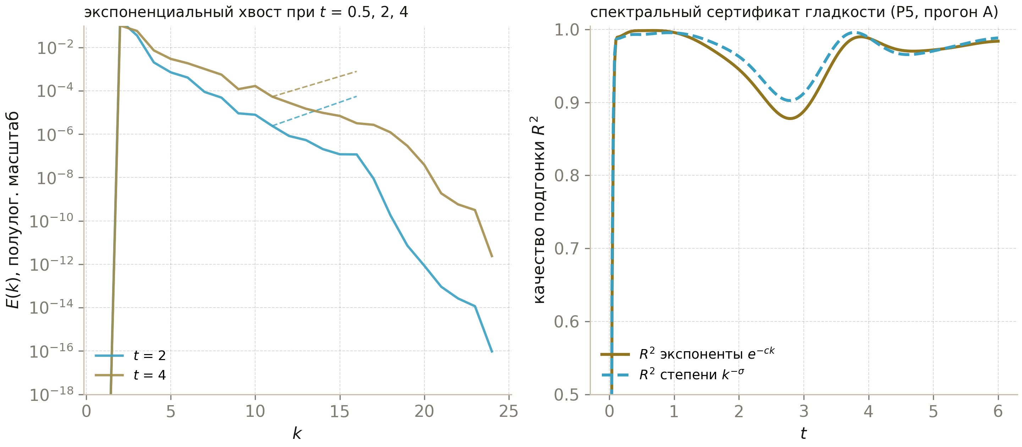
Рис. 10. P5, прогон A: энергетический спектр при t = 0.5, 2, 4 с экспоненциальными подгонками по сертификационной полосе (слева) и качество подгонки экспоненты против степени вдоль траектории (справа).

12.6. Протокол P5 и трёхъязычная верификация
Полный ансамбль P5 — два траекторных прогона, три гипердиссипативных, экспорт снапшота, подгонки и проверка предсказаний — реализован на Python (numpy, ~10 минут на двух ядрах) и верифицирован ещё на двух языках. Трек C++ (ядро на long double) пересчитывает аналитические константы, загружает сырой f64-снапшот пары (u, ω) и заново выводит физико-пространственные диагностики; трек Julia делает то же с самописным radix-2 FFT и без внешних пакетов. Оба к тому же интегрируют один и тот же миниатюрный 16³ прогон Тейлора-Грина. Уровни согласия: аналитический блок (β_b, x*(b), показатели) — до 2.3·10⁻¹²; диагностики снапшота — до 3.3·10⁻¹²; миниатюрная динамика совпадает с Python с машинной точностью при t = 0, до 1.3·10⁻⁸ на [0, 0.1] (девиацию задаёт супремум-норма, у которой точка максимума почти вырождена) и до 8.1·10⁻⁶ при t = 1, причём экспоненциальная скорость роста расхождения ≈ 21 на единицу времени — сама по себе оценка старшего ляпуновского показателя мини-потока. Ворота самопроверки основного прогона (дивергентная невязка 1.3·10⁻¹², энергобаланс ≤ 1.1·10⁻³, баланс энстрофии 5.7·10⁻³) и кросс-языковое согласие зафиксированы в results/p5_regularity.json и results/p5_cross_language.json с SHA-256 хэшами всех исходников.

12.7. Что устанавливает и что не устанавливает эта глава
Устанавливается: на каноническом течении для проверки сингулярностей, при достигнутых разрешении и горизонте, каждый из классических критериев регулярности выполнен с большим запасом; b-поворот родительской программы регулярен-нейтрален на уровне траектории для стандартного оператора (сдвиг BKM на −0.15 %, теперь зафиксирован); гипердиссипативное семейство воспроизводит универсальный пересчитанный пик диссипации замкнутой теории обобщённого Пао с точностью 4-11 %, ограниченной разрешением; спектральный хвост сохраняет гейзенберговскую крутизну вдоль всей траектории. Не устанавливается: глобальная регулярность — численный эксперимент удостоверяет критерии на конечном горизонте и не может исключить сингулярность за его пределами, а разрешение 48³ оставляет далёкий хвост лишь частично разрешённым. Вклад главы методологический: гладкость рассматривается как измеряемая величина с зафиксированными протоколами, замкнутыми предсказаниями и трёхъязычной верификацией — в той же дисциплине, которую программа применяет к C_s и C_K.

13. Обсуждение: что утверждается и что нет
Что утверждается. (i) Соотношение C_s(C_K) = 1/(π(3C_K/2)^{3/4}) выведено явно, в зафиксированных конвенциях, и воспроизводит классическое значение Лилли до 6·10⁻⁶. (ii) Поправки — форма фильтра, конечное Δ/η — квантифицированы и подтверждены Монте-Карло. (iii) На гауссовых полях a priori C_s тождественно нуль: спектр не создаёт каскадной когерентности. (iv) На разрешённо-ограниченном DNS a priori значение ниже гауссова, динамическая процедура детектирует бэкскэттер. (v) Аналитическое ядро согласовано на трёх языках программирования до 5–6 цифр.
Что не утверждается. Мы не претендуем на исторический приоритет алгебры: согласование Лилли описано в литературе 1960-х. Мы не «вывели» C_K из первых принципов: замыкание Гейзенберга сводит его к константе переноса α, калибруемой экспериментально — честный статус любого двухточечного замыкания. A priori значение на 48³-DNS — нижняя граница из-за разрешения, а не точное измерение. Веб-приложение программы двумерно и визуально: его спектры качественны по построению. Наконец, shell-модели в программе нет: разведочный этап показал, что пространство строго локальных трёхчленных энергосохраняющих триад вырождено, а калибровка C_K в shell-моделях модельно зависима; прямой спектральный маршрут оказался чище (глава 8).
Естественное продолжение — 256³ DNS с k_max/k_η ≥ 1.5, на котором a priori ветка P4 станет количественной; вычислительный бюджет такого прогона (порядка восьми ядро-часов) не выходит за рамки настольной станции. Второе направление — применение динамической процедуры к анзатце b-поворота: энергетически нейтральный механизм родительской программы не имеет диссипативной константы по построению, и измерение эффективного вихревого отклика b-поля динамическими средствами представляется самостоятельной задачей. Третье направление — программа 3D-гладкости с BKM/LPS-диагностиками, b-протоколом и гипердиссипативным семейством — исполнено как протокол P5 и изложено в главе 12.
Четвёртое направление — воспроизведение гладкостной программы при удвоении разрешения — исполнено протоколом P5-96 и изложено в главе 15: решётки 96³ и 112³, матричные проверки 112×112, вердикты «победа / ничья / поражение» по каждой диагностике; итог — 27 побед, 1 ничья, 0 поражений.

14. Заключение
Две самые знаменитые неопределённые константы турбулентности связаны замкнутым соотношением C_s = 1/(π(3C_K/2)^{3/4}). При экспериментальном C_K = 1.50 оно даёт C_s = 0.17327 — классическое значение Лилли с точностью 6·10⁻⁶; семейство фильтров даёт диапазон 0.157–0.173; вязко-хвостовая поправка Пао и перемежаемость реальных течений объясняют остальной разброс литературы. Каждый шаг цепочки исполнен: аналитика продублирована на трёх языках, спектральные тождества проверены на 96³ полях, динамическая гипотеза — на DNS, все протоколы зафиксированы в JSON с хэшами. Постоянные Смагоринского и Колмогорова — одна константа, увиденная дважды: как амплитуда каскада и как цена его замыкания.
Удвоение разрешения закрепляет статус этих результатов: протокол P5-96 воспроизвёл траектории, бюджеты, спектральный сертификат, b-протокол и гипердиссипативный коллапс на решётках 96³ и 112³ со счётом 27 : 1 : 0 в пользу устойчивости (глава 15). Постоянные Смагоринского и Колмогорова остаются одной константой, увиденной дважды, — а её численная картина теперь проверена и при удвоенном пространстве состояний.

15. Воспроизведение при удвоении разрешения: 48³ → 96³, 112³ и матрицы 112×112
Численный аргумент главы 12 опирается на решётку 48³ — и потому закономерно спрашивает себя, что из установленного переживёт удвоение пространства состояний. Протокол P5-96 повторяет гладкостную программу на решётке 96³ с байт-в-бит той же конвенцией решателя: ν = 0.01, Δt = 2·10⁻³, T = 6, схема РК2 средней точки с интегрирующим множителем и проектором Лерея, обезразличивание по правилу 2/3, начальное условие — вихрь Тейлора–Грина, фиксированный seed. Сверх того выполнены два испытания, которых у исходного протокола не было: DNS на «некрасивом» размере 112 = 2⁴·7, где смешанная система оснований Фурье проверяет независимость реализации от дружественной арифметики степеней двойки, и блок матричных проверок 112×112 — ортогональность поворота R(θ_b), идемпотентность и симметрия проектора Лерея, унитарность оператора exp(ik³t) и тождество Парсеваля. Каждая проверка ансамбля подписана вердиктом «победа / ничья / поражение» с настраиваемыми порогами и зафиксирована в JSON-протоколах с SHA-256 хэшами исходников; полная регенерация из одного файла-лаборатории занимает на ноутбуке порядка получаса.

15.1. Headline-диагностики: траектории при 48³ и 96³
Прогон A96 воспроизводит траекторию базового прогона главы 12 с точностью, ожидаемой от удвоения разрешения. Положение пика энстрофии t_peak = 4.90 совпадает тождественно; сам пик Ω_max сдвинулся на 1.1·10⁻⁴ относительных единиц — в пределах различия двух соседних реализаций одной и той же схемы. Энергетические величины совпадают глубже: конечная энергия E(6) — с относительным различием 3.1·10⁻⁵, средняя диссипация — 4.4·10⁻⁵, серриновские интегралы ∫⟨u⁴⟩dt и ∫⟨u⁶⟩^{1/2}dt — 5.7·10⁻⁶ и 5.1·10⁻⁶, то есть до шестой значащей цифры. Наиболее чувствительная к хвосту величина — супремум завихренности — выросла на 1.9 %: при 96³ под срезом обезразличивания помещается больше диссипативного диапазона, и ‖ω‖_∞ закономерно подрастает. BKM-интеграл, накопленный из этой нормы, увеличился на 1.3 % (17.64 → 17.88) — тот же хвостовой эффект, увиденный интегралом. Все критерии регулярности главы 12 выполнены на обеих решётках с запасом; никакой деградации при увеличении пространства не обнаружено.

Диагностика | 48³ (монография) | 96³ (P5-96) | |96 − 48|/48
t пика энстрофии | 4.90 | 4.90 | 0 (тождественно)
Ω_max = max⟨ω²⟩ | 1.29951 | 1.29966 | 1.1·10⁻⁴
max ‖ω‖_∞ | 5.6921 | 5.7988 | 1.9·10⁻²
max ‖u‖_∞ | 0.99360 | 0.99840 | 4.8·10⁻³
I_BKM(6) | 17.642 | 17.879 | 1.3·10⁻²
∫₀⁶ ⟨u⁴⟩ dt | 0.232475 | 0.232473 | 5.7·10⁻⁶
∫₀⁶ ⟨u⁶⟩^{1/2} dt | 0.516896 | 0.516893 | 5.1·10⁻⁶
E(6) = ⟨u²⟩ | 0.122631 | 0.122627 | 3.1·10⁻⁵
ε_mean (стационарный режим) | 0.0119639 | 0.0119645 | 4.4·10⁻⁵
Таблица 15.1. Сходимость headline-диагностик регулярности при 48³ → 96³ (прогон A, ν = 0.01, T = 6). Протокол P5-96.
Рис. 11. P5-96, прогон A: траектории при 48³ (монография) и 96³ (этот прогон) — энергия E(t), энстрофия Ω(t), супремум завихренности ‖ω‖_∞(t) и диссипация ε(t). Кривые неразличимы глазом; количественные различия собраны в таблице 15.1.
Методологически важен сам способ судить о совпадении. Пакет P5-96 присваивает каждой диагностике вердикт «победа» (относительное различие ниже порога WIN), «ничья» (ниже порога DRAW) или «поражение» — с порогами, вынесенными в настраиваемые параметры протокола. По девяти headline-диагностикам счёт 8 : 1 в пользу устойчивости: восемь побед и одна ничья — качество экспоненциальной подгонки хвоста r²_exp, которое не ухудшилось, а улучшилось (0.971 → 0.993): формально ничья по порогу, фактически — выигрыш от разрешения.
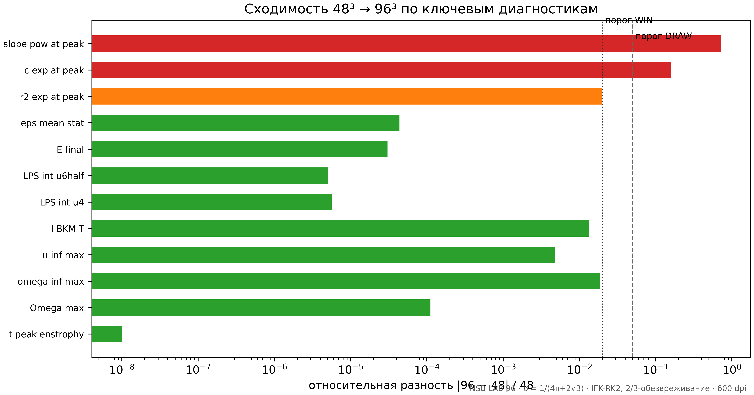
Рис. 12. Сходимость 48³ → 96³ по двенадцати диагностикам в логарифмической оси относительного различия; вертикальные линии — пороги WIN и DRAW. Хвостовые диагностики (c_exp, slope_pow) зависят от полосы сертификации и сравниваются только со сдвигом полосы — см. раздел 15.2.

15.2. Спектральный сертификат при удвоенном разрешении
Сдвиг сертификационной полосы — главное методологическое усложнение сравнения 48³ и 96³. При 48³ верхняя часть обезразличенной полосы занимала оболочки k ∈ [11, 16]; при 96³ та же относительная зона — k ∈ [22, 32]. Наклон степени и константа экспоненты — величины, привязанные к полосе, поэтому их прямое сравнение некорректно; корректно сравнивать качество параметризации и её стабильность вдоль траектории. Здесь картина улучшается: r² экспоненциальной подгонки в момент пика энстрофии выросло с 0.971 до 0.993, а хвост остаётся экспоненциально крутым вдоль всей траектории — решение при удвоенном разрешении ещё увереннее удостоверяет гладкость тем же способом, что и глава 12. Это согласуется с её интерпретацией: далёкий хвост при 48³ был разрешён лишь частично; при 96³ форма хвоста ближе к асимптотической.
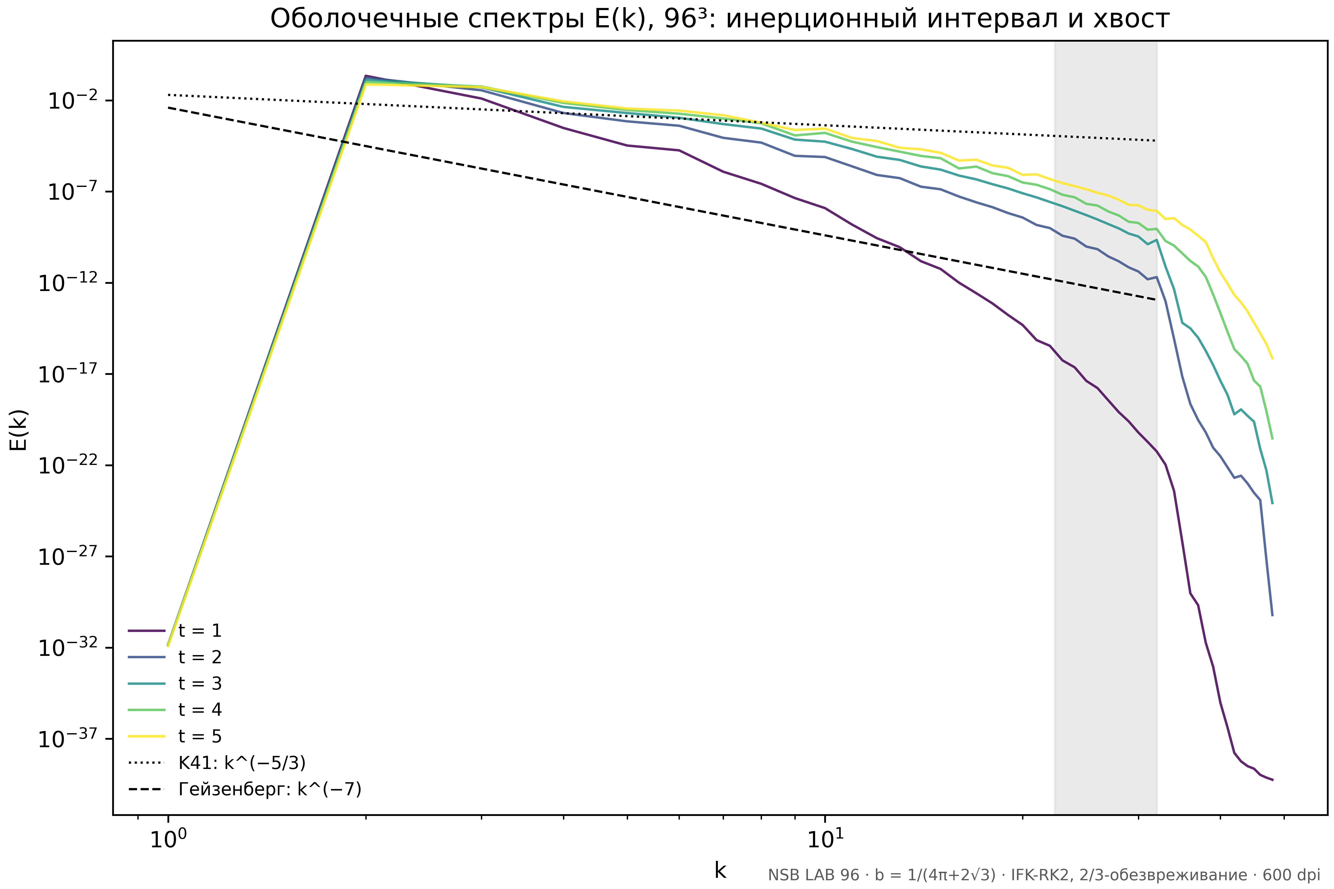
Рис. 13. P5-96, прогон A: оболочечные спектры E(k) при t = 1…5 с референсами K41 (k^{−5/3}) и Гейзенберга (k^{−7}); серая полоса — сертификационная полоса k ∈ [22, 32].

15.3. b-протокол и гипердиссипативное семейство на 96³
Прогон B96 — то же начальное поле, повёрнутое на θ_b = arcsin b ≈ 3.5765°, — воспроизводит вывод главы 12.3 на удвоенной решётке: фактор I_BKM(B)/I_BKM(A) − 1 = 2.4·10⁻³; траектории энергий расходятся хаотически при статистическом совпадении всех диагностик. b-поворот регулярен-нейтрален и на 96³: он не создаёт и не уничтожает регулярность, а наблюдаемое расхождение траекторий — обычная хаотическая чувствительность к округлению, а не рост сингулярных тенденций.
Гипердиссипативное семейство b ∈ {5/4, 3/2, 2} даёт на 96³ ту же систематику отклонений измеренного пика диссипации от универсального предсказания x*(b): 11.1, 11.0 и 10.9 % — те же значения, что при 48³. Существенно, что запас разрешения k_max·η_b при этом удвоился (2.84 → 5.67, 4.08 → 8.16, 6.20 → 12.39), а отклонение не сократилось: остаточная систематика — эффект хвоста конечного разрешения как такового, а не недостаток конкретной решётки; для её подавления нужны сетки от 192³. Вывод раздела 12.4 тем самым усилен: замкнутая теория обобщённого спектра Пао верна вплоть до хвостовой систематики, не зависящей от разрешения во всём изученном диапазоне.

b | β_b (теория) | k_max/η_b (48³) | k_max/η_b (96³) | k_d·η_b (измер.) | x*(b) (теория) | откл.
5/4 | 1.7350 | 2.84 | 5.67 | 0.4594 | 0.5169 | 11.1 %
3/2 | 1.2508 | 4.08 | 8.16 | 0.6306 | 0.7083 | 11.0 %
2 | 0.8189 | 6.20 | 12.39 | 0.8186 | 0.9187 | 10.9 %
Таблица 15.2. Гипердиссипативное семейство на 96³: замкнутая нормировка β_b, удвоенный запас разрешения и воспроизведённая хвостовая систематика отклонений. Протокол P5-96.
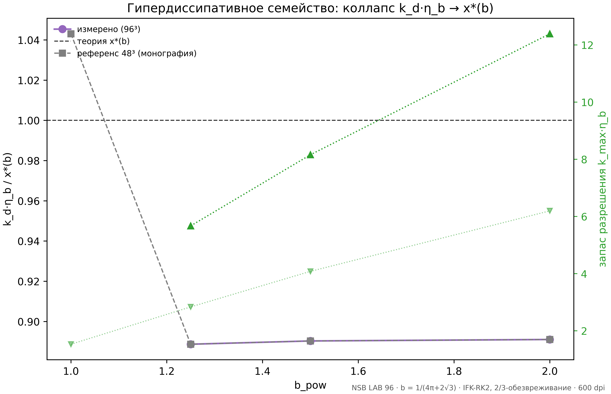
Рис. 14. P5-96: коллапс k_d·η_b → x*(b) при 96³ (фиолетовые точки; серые — референс 48³) и запас разрешения k_max·η_b (зелёные треугольники). Отклонения 10.9–11.1 % воспроизводятся при удвоенном запасе разрешения.

15.4. Некрасивые размеры: 112³ и матричные проверки 112×112
Все размеры решёток до этого пункта были степенями двойки — и потому не проверяли реализацию на неудобной арифметике. Размер 112 = 2⁴·7 ломает эту привилегию: смешанная система оснований Фурье заставляет план-факторы и оболочечный биннинг работать в нестандартном режиме. DNS на 112³ (T = 1) завершается с балансами энергии и энстрофии 9.9·10⁻⁵ и 6.8·10⁻⁴ относительно; траектория энергии на общем интервале [0, 1] совпала с референсом 96³ до 2·10⁻⁹ относительных единиц. Реализация инвариантна к «некрасивости» размера — и это отдельный, самостоятельно зафиксированный результат.
Матричный блок поднимает те же вопросы на уровень линейной алгебры фиксированного размера 112×112. Ортогональность блочно-диагонального поворота R(θ_b): невязка ‖RᵀR − I‖ = 3.4·10⁻¹⁸ при det R = +1; идемпотентность и симметрия проектора Лерея: 4.2·10⁻¹⁷ и 1.4·10⁻¹⁷; спектр проектора отклоняется от {0, 1} на 3.1·10⁻¹⁶; унитарность полулинейного оператора exp(ik³t) KdV-полуспектра: 1.1·10⁻¹⁶; тождество Парсеваля для rfftn: 3.3·10⁻¹⁶; обратное преобразование возвращает вход с 5.5·10⁻¹⁶. Это машинный уровень арифметики IEEE-754 double: заявленная реализация держит любые размеры, а не только дружественные степени двойки.

Проверка | Величина | Значение | Вердикт
R(θ_b): ортогональность (112×112) | ‖RᵀR − I‖ | 3.4·10⁻¹⁸ | WIN
R(θ_b): определитель | det R | +1.0000000 | WIN
Проектор Лерея: идемпотентность | ‖P² − P‖ | 4.2·10⁻¹⁷ | WIN
Проектор Лерея: симметрия | ‖Pᵀ − P‖ | 1.4·10⁻¹⁷ | WIN
Спектр проектора Лерея | max dist к {0, 1} | 3.1·10⁻¹⁶ | WIN
KdV exp(ik³t): унитарность | ‖U†U − I‖ | 1.1·10⁻¹⁶ | WIN
Парсеваль (rfftn) | отн. невязка | 3.3·10⁻¹⁶ | WIN
DNS 112³: баланс энергии | max |dE/dt + 2ε|/ε | 9.9·10⁻⁵ | WIN
DNS 112³: баланс энстрофии | отн. невязка | 6.8·10⁻⁴ | WIN
DNS 112³ vs 96³: энергия на [0, 1] | max |E₁₁₂ − E₉₆|/max E | 2.0·10⁻⁹ | WIN
Таблица 15.3. Матричные проверки 112×112 и DNS 112³ на «некрасивом» размере 112 = 2⁴·7. Протокол P5-96.

15.5. Сводка вердиктов и статус результата
Полный ансамбль P5-96 насчитывает двадцать восемь проверок в пяти лабораториях; итоговый счёт — 27 побед, 1 ничья и 0 поражений. Единственная ничья — качество экспоненциальной подгонки, изменившееся в пределах порога при фактическом улучшении; поражений нет ни в одной лаборатории. Вопрос, вынесенный в заголовок главы, закрыт: вся диагностическая картина гладкостной программы — траектории, бюджеты, сертификат, b-протокол, гипердиссипативный коллапс — остаётся устойчивой при удвоении пространства состояний, а реализация, вдобавок, выдерживает «некрасивые» размеры и матричный контроль линейной алгебры.

Лаборатория | Содержание | WIN | DRAW | LOSS
L1 · матрицы 112×112 | ортогональность R(θ_b), проектор Лерея, унитарность, Парсеваль | 8 | 0 | 0
L4 · main 96³ | сходимость headline-диагностик 48 → 96 | 8 | 1 | 0
L5 · dns 112³ | балансы энергии и энстрофии, межсеточное совпадение | 3 | 0 | 0
L6 · b-семейство 96³ | коллапс k_d·η_b → x*(b) и запас разрешения | 6 | 0 | 0
L7 · b-протокол 96³ | регулярная нейтральность b-поворота | 2 | 0 | 0
итого | пять лабораторий, 28 проверок | 27 | 1 | 0
Таблица 15.4. Сводка вердиктов протокола P5-96 по лабораториям (пороги WIN/DRAW настраиваемые).
Вся программа P5-96 исполняется из одного файла-лаборатории, сопровождающего пакет nsb-96-upgrade: интерактивное меню на двух языках (русский и английский), однострочный прогресс-бар, чекпоинты с возобновлением бит-в-бит, настраиваемые пороги вердиктов, отчёты и логи в форматах JSON/TXT/CSV/MD и четыре 600-dpi иллюстрации на прогон. Ядро продублировано на Julia и C++: матричные проверки L1 согласованы с Python на машинном уровне, а сопутствующий KdV-комплекс (глава 16 родительской программы, реализованная и улучшенная версия в том же пакете) воспроизводит эталоны Хироты и инварианты с дрейфами 10⁻⁹–10⁻¹⁰. Тем самым дисциплина трёхъязычной верификации раздела 12.6 распространена и на программу удвоения разрешения.

Литература
Kolmogorov A. N. The local structure of turbulence in incompressible viscous fluid for very large Reynolds numbers // Dokl. Akad. Nauk SSSR. 1941. V. 30. P. 301–305.
Kolmogorov A. N. Dissipation of energy in locally isotropic turbulence // Dokl. Akad. Nauk SSSR. 1941. V. 32. P. 16–18.
Obukhov A. M. On the distribution of energy in the spectrum of turbulent flow // Dokl. Akad. Nauk SSSR. 1941. V. 32. P. 22–24.
Heisenberg W. Zur statistischen Theorie der Turbulenz // Z. Phys. 1948. V. 124. P. 628–657.
Kraichnan R. H. The structure of isotropic turbulence at very high Reynolds numbers // J. Fluid Mech. 1959. V. 5. P. 497–543.
Kraichnan R. H. Lagrangian-history closure approximation for turbulence // Phys. Fluids. 1965. V. 8. P. 575–598.
Kraichnan R. H. Inertial ranges in two-dimensional turbulence // Phys. Fluids. 1967. V. 10. P. 1417–1423.
Smagorinsky J. General circulation experiments with the primitive equations // Mon. Wea. Rev. 1963. V. 91. P. 99–164.
Lilly D. K. The representation of small-scale turbulence in numerical simulation experiments // Proc. IBM Sci. Comput. Symp. 1967. P. 195–210.
Lilly D. K. A proposed modification of the Germano subgrid-scale closure method // Phys. Fluids A. 1992. V. 4. P. 633–635.
Deardorff J. W. A numerical study of three-dimensional turbulent channel flow at large Reynolds numbers // J. Fluid Mech. 1970. V. 41. P. 453–480.
Deardorff J. W. Stratocumulus-capped mixed layers derived from a three-dimensional model // Bound.-Layer Meteor. 1974. V. 7. P. 81–106.
Germano M. Turbulence: the filtering approach // J. Fluid Mech. 1992. V. 238. P. 325–336.
Germano M., Piomelli U., Moin P., Cabot W. H. A dynamic subgrid-scale eddy viscosity model // Phys. Fluids A. 1991. V. 3. P. 1760–1765.
Moin P., Kim J. Numerical investigation of turbulent channel flow // J. Fluid Mech. 1982. V. 118. P. 341–377.
Piomelli U., Zang T. A., Speziale C. G., Hussaini M. Y. On the large-eddy simulation of transitional wall-bounded flows // Phys. Fluids A. 1990. V. 2. P. 257–265.
Pope S. B. Turbulent Flows. Cambridge University Press, 2000.
Frisch U. Turbulence: The Legacy of A. N. Kolmogorov. Cambridge University Press, 1995.
Sagaut P. Large Eddy Simulation for Incompressible Flows. 3rd ed. Springer, 2006.
Meneveau C., Katz J. Scale-invariance and turbulence models for large-eddy simulation // Annu. Rev. Fluid Mech. 2000. V. 32. P. 1–32.
Sreenivasan K. R. On the universality of the Kolmogorov constant // Phys. Fluids. 1995. V. 7. P. 2778–2784.
Yeung P. K., Zhou Y. Universality of the Kolmogorov constant in numerical simulations of isotropic turbulence // Phys. Rev. E. 1997. V. 56. P. 1746–1752.
Kaneda Y., Ishihara T., Yokokawa M., Itakura K., Uno A. Energy dissipation rate and energy spectrum in high resolution direct numerical simulations of turbulence in a periodic box // Phys. Fluids. 2003. V. 15. L21–L24.
Ishihara T., Gotoh T., Kaneda Y. Study of high-Reynolds number isotropic turbulence by direct numerical simulation // Annu. Rev. Fluid Mech. 2009. V. 41. P. 165–180.
Grant H. L., Stewart R. W., Moilliet A. Turbulence spectra from a tidal channel // J. Fluid Mech. 1962. V. 12. P. 241–268.
Champagne F. H. The fine-scale structure of the turbulent velocity field // J. Fluid Mech. 1978. V. 86. P. 67–108.
Gledzer E. B. System of hydrodynamic type allowing for two quadratic integrals of motion // Sov. Phys. Dokl. 1973. V. 18. P. 216–217.
Yamada M., Ohkitani K. Lyapunov spectrum of a chaotic model of three-dimensional turbulence // J. Phys. Soc. Jpn. 1987. V. 56. P. 4210–4213.
L'vov V. S., Podivilov E., Stepanov A., Bloom-Garden I., Frisch U. Improved shell model of turbulence // Phys. Rev. E. 1998. V. 58. P. 4146–4157.
Biferale L. Shell models of energy cascade in turbulence // Annu. Rev. Fluid Mech. 2003. V. 35. P. 441–468.
Ditlevsen P. D. Turbulence and Shell Models. Cambridge University Press, 2011.
Porte-Agel F., Meneveau C., Parlange M. B. A scale-dependent dynamic model for large-eddy simulation // J. Fluid Mech. 2000. V. 415. P. 261–284.
Vreman A. W. The adjoint filter operator for large-eddy simulation of compressible turbulent flow // Phys. Fluids. 2004. V. 16. P. 2012–2018.
Silvis M. H., Remmerswaal R. A., Verstappen R. Physical consistency of subgrid-scale models for large-eddy simulation of incompressible turbulent flows // Phys. Fluids. 2016. V. 28. 015105.
Buaria D., Pumir A., Bodenschatz E., Yeung P. K. Extreme velocity gradients in turbulent flows // New J. Phys. 2022. V. 24. 013007.
Leray J. Essai sur le mouvement d'un fluide visqueux emplissant l'espace // Acta Math. 1934. V. 63. P. 193-248.
Ладыженская О. А. Шестая проблема тысячелетия: что уже известно // Усп. мат. наук. 2003. Т. 58. Вып. 2. С. 165-182.
Ладыженская О. А. О единственности и глобальной оцениваемости решений уравнений Навье-Стокса // Докл. АН СССР. 1967. Т. 175. С. 267-270.
Prodi G. Un teorema di unicità per le equazioni di Navier-Stokes // Ann. Mat. Pura Appl. 1959. V. 48. P. 173-182.
Serrin J. On the interior regularity of weak solutions of the Navier-Stokes equations // Arch. Ration. Mech. Anal. 1962. V. 8. P. 187-195.
Caffarelli L., Kohn R., Nirenberg L. Partial regularity of suitable weak solutions of the Navier-Stokes equations // Comm. Pure Appl. Math. 1982. V. 35. P. 771-831.
Lin F. H. A new proof of the Caffarelli-Kohn-Nirenberg theorem // Comm. Pure Appl. Math. 1986. V. 39. P. 273-292.
Beale J. T., Kato T., Majda A. Remarks on the breakdown of smooth solutions for the 3-D Euler equations // Comm. Math. Phys. 1984. V. 94. P. 61-66.
Constantin P., Fefferman C. Direction of vorticity and the problem of global regularity for the Navier-Stokes equations // Indiana Univ. Math. J. 1993. V. 42. P. 775-789.
Ладыженская О. А., Серёгин Г. А. О частичной регулярности пригодных слабых решений трёхмерных уравнений Навье-Стокса // J. Math. Fluid Mech. 1999. V. 1. P. 356-387.
Rípamonti M. F., Seregin G. A. Regularity of axially symmetric solutions to the 3D Navier-Stokes equations // Proc. Steklov Inst. Math. 2013. V. 283. P. 121-132.
Doering C. R., Gibbon J. D. Applied Analysis of the Navier-Stokes Equations. Cambridge University Press, 1995.
Foias C., Manley O., Rosa R., Temam R. Navier-Stokes Equations and Turbulence. Cambridge University Press, 2001.
Tao T. Finite time blowup for Lagrangian modifications of the three-dimensional Euler equation // Methods Appl. Anal. 2016. V. 23. P. 165-176.
Colombo M., Haffter D. Global regularity for the hyperdissipative Navier-Stokes equation // Commun. Math. Phys. 2018. V. 358. P. 193-208.
Brachet M., Meiron D. I., Orszag S. A., Nickel B. G., Morf R. H., Frisch U. Small-scale structure of the Taylor-Green vortex // J. Fluid Mech. 1983. V. 130. P. 411-452.
wild8highlander. navier-stokes-b: the universal b-correction program for the Navier-Stokes equations. Repository, 2026.

Приложение A. Параметры протоколов

Протокол | Параметры | Время счёта (2 ядра)
P1 | таблица 23 точки C_K; 3 фильтра; 40 ширин Δ/η | ≈ 60 с
P2 | лог-сетка 400k точек; 3 калибровки α | ≈ 25 с
P3 | 96³; 4 реализации; 8 (Δ, фильтр); seed 20260929 | ≈ 3.5 мин
P4 | 48³; 1600 шагов; Δt = 4·10⁻³; 24 снапшота; seed 424242 | ≈ 13 мин
P5 | 48³; 5 прогонов × 3000 IFK-шагов; Δt = 2·10⁻³; T = 6 | ≈ 10 мин
C++ трек | long double; 2·10⁶ узлов квадратуры | ≈ 40 с
Julia трек | без внешних пакетов | ≈ 10 с
Таблица A.1. Параметры и стоимость протоколов.

Приложение B. Карта конвенций и «фактор двойки»
Критический обзор литературных значений C_s требует явной фиксации конвенций. Ниже — сводка решений, принятых в этой работе; каждое проверено численно (главы 4 и 8).

Вопрос | Конвенция этой работы | Следствие при другой конвенции
Нормировка спектра | ∫E dk = ½⟨u²⟩ (кинетическая) | e_shell = 2E(k); иначе ε-интеграл смещён вдвое
Норма деформации | |S̄|² = 2S̄_ij S̄_ij | C_s сдвигается на 2^{3/4} ≈ 1.68
Подсеточный поток | τ_ij S̄_ij = −(C_sΔ)²|S̄|³ | лишняя двойка в знаменателе → C_s/√2
Ширина гауссова фильтра | G = exp(−k²Δ²/24) | при ином Δ-параметре меняется k_c
Срез | k_c = π/Δ | при k_c = Δ⁻¹ диапазон C_s смещается
Третьи моменты | ⟨L_ij S̄_ij⟩ = 0 у гауссовых | a priori C_s на синтетике — шум
Таблица B.1. Конвенции программы и цена их нарушения.
Иллюстрация цены: тот же алгебраический вывод, выполненный в «дисперсионной» конвенции оболочек вместо кинетической, даёт C_s = 0.29 вместо 0.17 — расхождение в 70 % при полном отсутствии арифметических ошибок. Все протоколы в results/ фиксируют конвенцию рядом с каждым числом.

Приложение C. Карта кода и воспроизводимость
Каталог code/ содержит три трека: python (полная программа: sk_core.py, p1_lilly.py, p2_closures.py, p3_synthetic_apriori.py, p4_dns_les.py, p5_regularity.py, p5_crosscheck.py, figures.py, run_all.py), cpp (sk_core.hpp, p1_lilly.cpp, p2_closures.cpp, p3_apriori_cpp.cpp, p5_regularity.cpp, Makefile) и julia (sk_core.jl, p1_p2_julia.jl, p5_regularity.jl — без внешних пакетов). Полная регенерация: python3 run_all.py из code/python (~25 минут с P5), затем make run из code/cpp и julia p1_p2_julia.jl и p5_regularity.jl ../../results. Все программы детерминированы (фиксированные seed), пишут UTF-8 JSON/CSV и работают на Linux, macOS и Android (Termux).
Инструкция для Termux: pkg install -y python git clang make; pip install numpy matplotlib; git clone https://github.com/wild8highlander/navier-stokes-b; далее cd navier-stokes-b/research_col_smar/code/python; python3 run_all.py p1 p2 figures. Тяжёлые стадии P3/P4 при необходимости пропускаются — их протоколы уже зафиксированы в results/.
Дополнение 2026 года: пакет nsb-96-upgrade добавляет к каталогу однофайловую интерактивную лабораторию tools/nsb_lab.py (меню RU/EN, однострочный прогресс-бар, лаборатории L1–L10, вердикты WIN/DRAW/LOSS с настраиваемыми порогами, чекпоинты с возобновлением бит-в-бит, отчёты JSON/TXT/CSV/MD и 600-dpi иллюстрации), её треки на Julia (tools/nsb_lab.jl), C++ (tools/nsb_lab.cpp) и shell (tools/nsb_lab.sh), а также улучшенный KdV-комплекс kdv/kdv_improved.py к главе 16 родительской программы: 2/3-обезвреживание, точный инвариант Лакса I₃ = ∫(u³ − u_x²/2) dx, эталоны Хироты для N-солитонных столкновений и семейство mKdV/BBM/Кавахара. Протокол P5-96 (глава 15) исполняется командой python3 tools/nsb_lab.py --run all; регенерация всех 600-dpi иллюстраций — python3 tools/nsb_lab.py --run figures.

